ИСПОЛНИТЕЛЬНЫЙ КОМИТЕТ
Содружества Независимых Государств

Об автомобильном пассажирском транспорте
государств – участников СНГ
(информационно-аналитический обзор)

Москва, 2017 год
ОГЛАВЛЕНИЕ
Введение 3
1. Современное состояние автобусных пассажирских перевозок на пространстве СНГ 4
1.1. Роль пассажирского транспорта 4
1.2. Состояние автомобильного пассажирского транспорта
в государствах – участниках СНГ 6
Азербайджанская Республика 6
Республика Армения 10
Республика Беларусь 14
Республика Казахстан 19
Кыргызская Республика 27
Республика Молдова 30
Российская Федерация 35
Республика Таджикистан 42
Туркменистан 45
Республика Узбекистан 48
Украина 52
2. Анализ законодательства в области международных автобусных перевозок 58
2.1. Соглашения о международном автомобильном сообщении, подписанные в рамках СНГ 58
2.2. Двусторонние соглашения о международном автомобильном сообщении 62
2.3. Национальное регулирование доступа на рынок международных регулярных и нерегулярных автобусных перевозок 65
3. Безопасность автобусных пассажирских перевозок (на примере Российской Федерации) 68
3.1. Анализ причин ДТП с участием пассажирских автобусов 68
3.2. Рекомендации по повышению уровня безопасности автобусных пассажирских перевозок 69
Заключение 71

Введение
Пассажирский транспорт играет все более значимую роль в жизни людей и в мировой экономике вследствие роста транспортной подвижности населения, мобильности рабочей силы и быстро растущих объемов внутреннего и международного туризма. Повышается роль пассажирских автомобильных перевозок как наиболее демократичного и доступного вида передвижения в международном сообщении, способного конкурировать с личным транспортом.
В этой связи система пассажирского транспорта нуждается в совершенствовании нормативно-правовой базы, активном вовлечении в процесс его развития общественных и государственных структур, расширении сферы многостороннего регулирования, использовании интеллектуальных транспортных систем.
Целью настоящего обзора является изучение роли пассажирского автомобильного транспорта в обеспечении устойчивой мобильности и процессов региональной экономической интеграции на пространстве СНГ.
Обзор подготовлен на базе публикаций Постоянного представительства Международного союза автомобильного транспорта в Евразии, исследований Научно-исследовательского института транспорта и коммуникаций Республики Казахстан, Института прикладных транспортных исследований Министерства транспорта Российской Федерации, а также материалов заседаний Координационного транспортного совещания государств – участников СНГ, результатов работы Рабочей группы при Координационном транспортном совещании государств – участников СНГ «Разумный ход».

1. Современное состояние автобусных пассажирских перевозок
на пространстве СНГ

1.1. Роль пассажирского транспорта
По прогнозам ООН, к 2050 году 66 % населения земного шара, т.е. 6,3 млрд человек, будет проживать в городах. Для сравнения: в 1950 году доля городского населения составляла 39,6 %, или 746 млн человек, в 2015 году – 54 %, или 3,9 млрд человек. Рост урбанизации в ближайшие десятилетия ожидается во всех регионах мира, в том числе на пространстве СНГ (рис. 1).
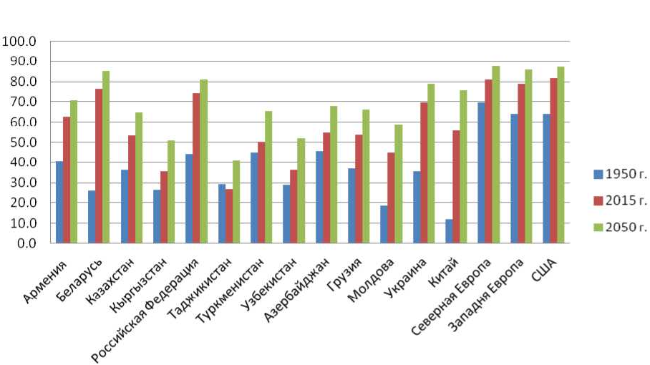
Рис. 1. Уровень урбанизации государств – участников СНГ, стран Европы, КНР и США, %.
Во всем мире города с населением более 500 тыс. человек уже сталкиваются с серьезными транспортными проблемами, обусловленными невозможностью обеспечения спроса на инфраструктуру.
Ключевым элементом современных концепций транспортного планирования является развитие общественного транспорта. Пассажирский транспорт представляет собой неотъемлемую составляющую инфраструктуры города. Его слаженное, устойчивое и эффективное функционирование становится необходимым условием экономического развития и повышения уровня жизни населения.
Общественный транспорт в районах с небольшой плотностью населения практически всегда является убыточным вследствие высоких эксплуатационных расходов, низкого спроса населения и больших расстояний, которые следует покрыть. Между тем такой транспорт обеспечивает экономическую выживаемость регионов, доставляет людей на работу и учебу, позволяет получить доступ к важнейшим социальным, культурным и экономическим объектам. Данная проблема особенно остро стоит перед государствами – участниками СНГ, обладающими обширными территориями при относительно низкой плотности населения (рис. 2, 3). Например, Россия по площади территории занимает 1-е место в мире, Казахстан – 9-е. На 1 кв. км здесь проживают 9 и 6 человек соответственно. Для сравнения: в Китае и США, занимающих по размеру территории 3-е и 4-е места соответственно, плотность населения составляет 143 и 35 человек на кв. км.
В развитых странах мира региональные транспортные операторы в таких областях используют гибкие транспортные услуги, адаптируя свои услуги к фактической потребности жителей в перевозках. Несмотря на это в районах с низкой плотностью населения часто имеется разрыв между сетью общественного транспорта и конечным пунктом назначения. В Европе и США развитие современных информационных технологий и социальных сетей позволяет заполнить этот разрыв за счет новых сервисов, таких как совместное использование автомобилей и велосипедов.

Рис. 2. Площадь территорий стран Евразии, Европы, КНР и США, кв. км.
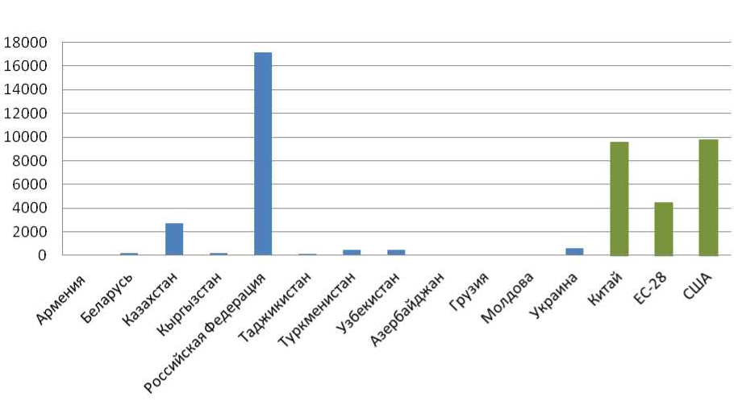
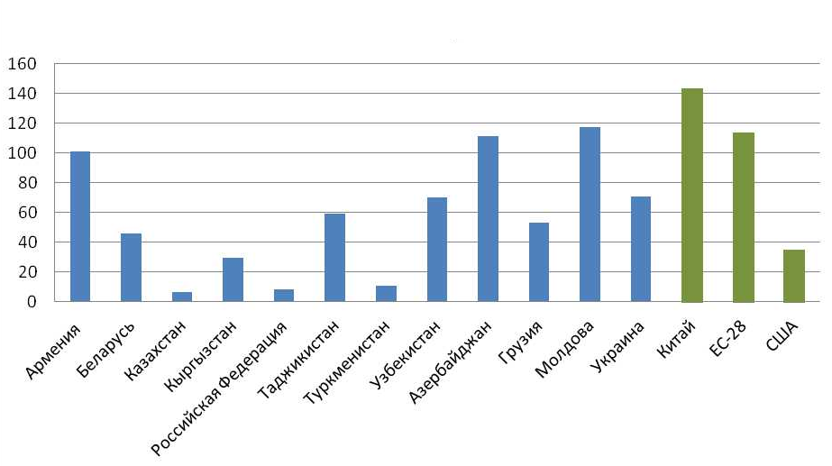
Рис. 3. Плотность населения в государствах - участниках СНГ, странах Европы, КНР,
и США, человек на 1 кв. км.
К сожалению, доступ жителей государств – участников СНГ к подобным мобильным приложениям только развивается. На фоне более низкого уровня автомобилизации жителей сельских районов и пригородов общественный транспорт для них по-прежнему остается одним из основных способов обеспечения мобильности, средством доступа к транспортным узлам, городам и экономически активным зонам.
Роль общественного автомобильного транспорта обусловлена его высокой мобильностью относительно малым капитальным затратам, возможностью прокладывания маршрутов, безальтернативных по сравнению с другими видами транспорта, относительно низкими тарифами на перевозки.

1.2. Состояние автомобильного пассажирского транспорта
в государствах – участниках СНГ

Азербайджанская Республика
Автомобильный транспорт Азербайджана стал одной из первых отраслей, с которой в стране начался приватизационный процесс. Были переданы в частную собственность все автотранспортные организации, началось массовое создание малых и средних предприятий. На фоне общего спада в экономике в начале 90-х годов ХХ- века, болезненных структурных преобразований резко снизился объем перевозок, ухудшилось качество транспортных услуг. Так, за период с 1990 по 1995 год объемы перевозок пассажиров транспортом общего пользования Азербайджана снизились на 32 % до 671,9 млн человек, в том числе автобусные перевозки сократились на 25 %. Пассажирооборот упал с 16 до 8,6 млрд пасс.-км.
По мере развития экономики возросла и подвижность населения. Рост подвижности населения обусловил развитие пассажирского транспорта страны. В 2014 году общий объем пассажирских перевозок достиг 1,8 млрд пассажиров, а пассажирооборот – 28,9 млрд пасс.-км. При этом, если до 2000 года в крупных городах республики функционировали все виды транспорта, то в настоящее время трамвай и троллейбус практически исчезли с городских маршрутов, и во всех городах и районах республики пассажирские перевозки осуществляются только автобусами и железной дорогой. В столице республики, кроме автобусов, действует метрополитен.
Объем перевозок пассажиров транспортом общего пользования
в Азербайджанской Республике в 1990–2014 годах, млн человек
Виды транспорта | 1990 г. | 2000 г. | 2005 г. | 2010 г. | 2011г. | 2012 г. | 2013 г. | 2014 г.
Всего | 984,1 | 871,5 | 1 000,3 | 1 387,3 | 1 491,9 | 1 617,3 | 1 746,1 | 1 828,3
Железнодорожный | 16,7 | 4,3 | 5,5 | 4,8 | 3,5 | 2,7 | 2,5 | 2,5
Морской | 0,2 | 0 | 0 | 0 | 0 | 0 | 0 | 0
Воздушный | 2,2 | 0,7 | 1,2 | 1 | 1,4 | 1,6 | 1,7 | 1,8
Трамваи | 20,5 | 2,4 | – | – | – | – | – | –
Троллейбусы | 51,4 | 3,4 | 0,7 | – | – | – | – | –
Метрополитен | 167,4 | 117,4 | 147 | 181,1 | 182,6 | 195,6 | 206,7 | 215,5
Автомобильный,  в том числе: | 725,7 | 743,3 | 845,9 | 1 200,3 | 1 304,4 | 1 417,4 | 1 535,2 | 1 608,5
автобусы | 636,3 | 720,9 | 821,1 | 1 158,3 | 1 257,9 | 1 366,1 | 1 478,8 | 1 548,3
такси | 89,4 | 22,4 | 24,8 | 42 | 46,5 | 51,3 | 56,4 | 60,2
В настоящее время в системе пассажирских перевозок Азербайджана автомобильный транспорт занимает особое место. Им перевозится 85 % пассажиров, а доля в пассажирообороте – 75 %. Основной объем перевозок автобусами выполняется в городском сообщении – 72 %. На долю пригородного сообщения приходится 24 % автобусных перевозок, на междугородные и международные перевозки – 4 %. Среднее расстояние перевозок автобусным транспортом в 2014 году составило 14 км против 10,5 км в 1990 году.
По информации Министерства транспорта Азербайджанской Республики, объем междугородных и международных автобусных перевозок пассажиров в регулярном сообщении составил соответственно:
в 2014 году – 3 178,1 и 228,6 тыс. пассажиров;
2015 году – 3 217,1 и 236,1 тыс. пассажиров.
Таким образом, в стране наблюдается рост автобусных перевозок на дальние расстояния (на 1,2 % в междугородном и 3,3 % в международном сообщении). Во многом это можно объяснить снижением спроса на железнодорожные и авиаперевозки из-за роста их тарифов.
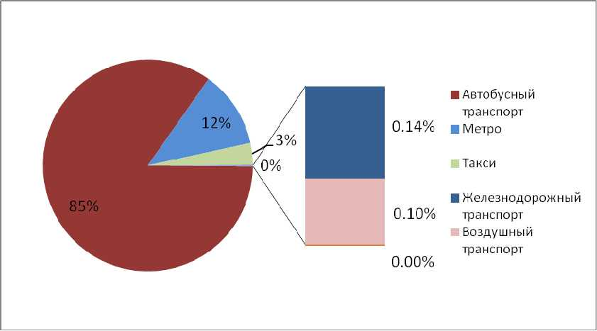
Рис. 4. Участие отдельных видов транспорта в перевозках пассажиров
в Азербайджанской Республике в 2014 году.
Распределение перевозок пассажиров транспортом общего пользования
в Азербайджанской Республике по видам сообщений
в 1995–2014 годах, млн человек
Виды сообщений | 1995 г. | 2000 г. | 2005 г. | 2010 г. | 2011 г. | 2012 г. | 2013 г. | 2014 г.
Все виды сообщений | 671,9 | 871,5 | 1 000,3 | 1 387,3 | 1 491,9 | 1 617,3 | 1 746,1 | 1 828,3
Междугородное | 10,7 | 21,1 | 29 | 39,5 | 42,2 | 45,4 | 48,7 | 51,8
Автобусный транспорт | 6,9 | 19,4 | 25,6 | 36,2 | 39,1 | 42,2 | 45,4 | 48,6
Железнодорожный транспорт | 2,6 | 1,1 | 2,2 | 2,3 | 1,7 | 1,6 | 1,6 | 1,5
Морской транспорт | 0,1 | 0 | 0 | 0 | 0 | 0 | 0 | 0
Воздушный транспорт | 1,1 | 0,7 | 1,2 | 1 | 1,4 | 1,6 | 1,7 | 1,8
Пригородное | 145,6 | 191,2 | 220,5 | 291,4 | 311,7 | 333 | 356,4 | 379,7
Автобусный транспорт | 139,2 | 188 | 217,2 | 288,9 | 310 | 332 | 355,5 | 378,6
Железнодорожный транспорт | 6,4 | 3,2 | 3,3 | 2,5 | 1,7 | 1 | 0,9 | 1
Городское | 515,7 | 659,2 | 750,8 | 1 056,5 | 1 138 | 1 238,9 | 1341 | 1 396,8
Автобусный транспорт | 330,1 | 513,5 | 578,4 | 833,3 | 908,9 | 992 | 1 077,9 | 1 121,1
Такси | 9,8 | 22,4 | 24,8 | 42 | 46,5 | 51,3 | 56,4 | 60,2
Трамваи | 4,4 | 2,4 | – | – | – | – | – | –
Троллейбусы | 21,4 | 3,4 | 0,7 | – | – | – | – | –
Метро | 150 | 117,4 | 147 | 181,1 | 182,6 | 195,6 | 206,7 | 215,5
Среднегодовая численность работников, занятых на транспортных предприятиях Азербайджана, возросла за период 2000–2014 годов с 75 до 120,2 тыс. человек. В автобусных перевозках сегодня задействовано 7,6 тыс. человек.
По мере увеличения подвижности населения рос и парк автотранспортных средств. За период 1990–2014 годов количество легковых автомобилей возросло в 4,2 раза, автобусов – в 2,2 раза, грузовиков – в 1,4 раза. Однако, несмотря на значительные темпы автомобилизации, по такому показателю, как количество легковых автомобилей на 1 000 человек населения, Азербайджан еще отстает от европейских стран и некоторых государствах – участниках СНГ.
Структура автопарка в 2014 году сложилась следующим образом: 84,1 % – легковые автомобили, 10,8 % – грузовые автомобили, 2,4 % – автобусы, 0,9 % – транспортные средства специального назначения, 0,2 % – мототранспортные средства, 1 % – прицепы и полуприцепы.
Динамика изменения парка автотранспортных средств
в Азербайджанской Республике в период 1990–2014 годов
Виды транспортных средств | 1990 г. | 2000 г. | 2005 г. | 2010 г. | 2011 г. | 2012 г. | 2013 г. | 2014 г.
Общее количество автомобилей, тыс. ед. | 398,8 | 440,6 | 612,1 | 982,6 | 1 037,6 | 1 135,9 | 1 232,7 | 1 291
Легковые автомобили | 260,2 | 332 | 479,4 | 815,7 | 871,4 | 958,6 | 1 048,8 | 1 100,1
в том числе частные | 246,1 | 319,3 | 458,8 | 779,7 | 832,6 | 916,4 | 1 005 | 1 048,1
Автобусы | 14 | 16,8 | 26,7 | 29,6 | 29,2 | 29,6 | 30,3 | 30,9
Грузовые автомобили | 99,5 | 78,6 | 90,9 | 118,5 | 122,2 | 130 | 133,6 | 141,1
Транспортные средства специального назначения | 22,7 | 10,5 | 9,5 | 11,7 | 10,2 | 11,9 | 13,4 | 11,3
Другие | 2,3 | 2,8 | 5,5 | 7,1 | 4,7 | 5,7 | 6,5 | 7,5
Мотоциклы, тыс. ед. | 37,6 | 6,4 | 3,6 | 1,6 | 1,6 | 2,1 | 2,5 | 2,9
Прицепы и полуприцепы,  тыс. ед. |  | 6,5 | 4,8 | 10,8 | 10,6 | 11,4 | 12,4 | 13,1
Моторные транспортные средства на 1 000 человек | 55 | 55 | 72 | 110 | 114 | 124 | 133 | 137
Моторные транспортные средства на 1 км автодорог | 11 | 23 | 33 | 52 | 55 | 60 | 65 | 68
Легковые автомобили на 1 000 человек | 36 | 41 | 56 | 91 | 96 | 104 | 112 | 117
Собственные пассажирские автомобили на 100 семей | 16 | 19 | 25 | 40 | 42 | 46 | 50 | 52
Интенсивный рост числа автотранспортных средств в Азербайджане привел, как и в других государствах – участниках СНГ, к ряду негативных последствий, особенно в крупных городах: заторам на дорогах и перегрузке улично-дорожных сетей, возрастанию времени доставки грузов и пассажиров, осложнению экологической обстановки, снижению уровня безопасности дорожного движения и пр. Для решения накопившихся проблем в г. Баку внедрена интеллектуальная транспортная система, целью которой является контроль транспортной инфраструктуры и трафика. К внедрению данной системы (разработку и применение осуществляла корейская компания «SK C&C») приступили в 2008 году. Интеллектуальная транспортная система должна формироваться в три этапа, первый из которых – охват основных улиц и проспектов столицы. Второй этап подразумевает охват территорий Большого Баку и Апшерона общей площадью 2 200 кв. км. На третьем этапе система будет контролировать транспортную инфраструктуру всей территории Азербайджанской Республики. В настоящее время активно обсуждается вопрос введения платного проезда по некоторым дорогам, не только городским, но и республиканским. Кабинет Министров Азербайджана принял решение о создании при исполнительной власти Баку ООО «BakuBus», долевое участие в котором принадлежит государству. Компания занимается выполнением пассажирских перевозок, ведет подготовку водителей. Автопарк компании активно пополняется при поддержке государства. Например, Iveco Bus осуществила поставку автобусов Crealis с газовыми двигателями Cursor 8 CNG.
По информации Министерства транспорта Азербайджанской Республики, в междугородных и международных пассажирских перевозках используются автобусы следующих марок: Mercedes-Benz, Setra, Daewoo BS-90, BS-212, BS-106, Iveco, Neoplan, Isuzu, MAN, Hyundai и пр. Все эти машины являются частной собственностью физических и юридических лиц. Они находятся в исправном техническом состоянии и периодически обновляются.
Около 100 автобусов работают в международном сообщении (в 19 направлениях, в том числе 5 – в сообщении с Россией, 9 – с Грузией, 1 – с Турцией, 4 – с Ираном). Более 1 400 автобусов задействовано в междугородных перевозках на 400 регулярных маршрутах. В настоящее время в республике действуют 42 автовокзала и 14 автостанций. В 2016 году введено в эксплуатацию еще 2 автовокзала.

Республика Армения
Согласно данным органов статистики Армении автотранспорт занимает ведущее положение в пассажирских перевозках: им перевозится 84 % пассажиров, и на него приходится 91 % пассажирооборота транспортной системы.
Объем перевозок пассажиров автотранспортом в 2015 году составил 175 млн человек, пассажирооборот – 2 307,6 млн пасс.-км. По сравнению с 2010 годом эти показатели снизились на 15 и 1,6 % соответственно. При этом среднее расстояние перевозки автобусами увеличилось с 11,4 до 13,2 км.
Рынок пассажирских автомобильных перевозок подразделяется по виду сообщения на внутригородские, внутрирегиональные, межрегиональные, межгосударственные. По характеру организации перевозки подразделяются, как и в других государствах – участниках СНГ, на регулярные и нерегулярные.
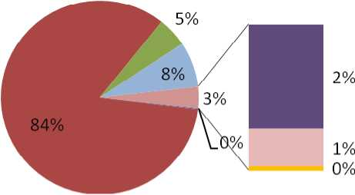
- Железнодорожный
- Автомобильный
- Легковое такси
- Метрополитен
- Троллейбусы
- Воздушная канатная дорога
Рис. 5. Участие отдельных видов транспорта в перевозках пассажиров
в Республике Армения в 2015 году.
Объем перевозок пассажиров видами транспорта в Республике Армения
в 2010–2015 годах, млн человек
Виды транспорта | 2010 г. | 2011 г. | 2012 г. | 2013 г. | 2014 г. | 2015 г.
Железнодорожный | 0,8 | 0,6 | 0,6 | 0,4 | 0,4 | 0,35
Автобусный | 206 | 207 | 207,8 | 202,1 | 189,1 | 175
Легковые такси | 18 | 17,9 | 17,7 | 15,7 | 12,8 | 10,3
Воздушный | 1,7 | 1,7 | 1,8 | 1,8 | 2,1 | 1,9
Троллейбусы | 4,9 | 5,3 | 5,4 | 5,4 | 5,4 | 5,3
Метрополитен | 19,9 | 17 | 14,9 | 15,6 | 15,8 | 15,8
Канатная дорога | 0,3 | 0,3 | 0,3 | 0,3 | 0,2 | 0,2
Пассажирооборот транспортной системы Республики Армения
в 2010–2015 годах, млн пасс.-км
Виды транспорта | 2010 г. | 2011 г. | 2012 г. | 2013 г. | 2014 г. | 2015 г.
Железнодорожный | 50,1 | 49,4 | 53 | 55,1 | 51,9 | 44,3
Автобусный | 2 344,3 | 2 379,7 | 2 449,7 | 2 457 | 2 420,9 | 2 307,6
Легковые такси | 167,2 | 161,8 | 161,4 | 141,7 | 114,7 | 88,3
Воздушный | 1 278,6 | 951,3 | 725,5 | 120,4 | 336 | –
Троллейбусы | 21,9 | 23,9 | 24,1 | 24,2 | 24 | 23,8
Метрополитен | 75,5 | 64,6 | 56,7 | 59,2 | 60,1 | 60
Канатная дорога | 0,2 | 0,6 | 0,7 | 0,8 | 0,9 | 1
В Армении пассажирские автотранспортные предприятия и подвижной состав находятся в частной собственности. В государственном секторе осталось лишь несколько компаний. Вместо централизованного управления сформировалась новая система государственного регулирования автотранспорта, основанная прежде всего на лицензировании и контроле допуска к осуществлению регулярных автобусных перевозок.
Основным законодательным документом в области автомобильного транспорта Армении является Закон «Об автомобильном транспорте». Он регулирует правовые и экономические отношения по организации и осуществлению автотранспортной деятельности в Республике Армения, отношения, связанные с эксплуатацией автотранспортных средств, перевозкой пассажиров, багажа и грузов, услугами по обслуживанию и безопасностью перевозок юридическими и физическими лицами, участвующими в этом процессе, а также их права и обязанности.
В соответствии с Законом «Об автомобильном транспорте» регулярные автобусные перевозки осуществляются только выбранными по конкурсу организациями или индивидуальными предпринимателями, за исключением случаев, когда регулярные автобусные перевозки осуществляются оператором. При этом в соответствии с Законом «О лицензировании» организация регулярных перевозок пассажирским автомобильным транспортом общего пользования подлежит лицензированию.
Конкурсы на регулярные автобусные перевозки организуют и проводят конкурсные комиссии, созданные: уполномоченным органом – при межрегиональных регулярных автобусных перевозках; соответствующим региональным органом – при внутрирегиональных регулярных автобусных перевозках; руководителем соответствующего органа городской власти (мэром г. Еревана) – при внутригородских регулярных автобусных перевозках.
Обслуживание маршрута осуществляется победившей в конкурсе организацией по предложенной на конкурсе провозной плате, за исключением обслуживаемых оператором маршрутов, где обслуживание маршрутов производится по предложенной провозной плате.
Несмотря на то что автотранспорт работает с прибылью, ее недостаточно для обновления парка. Автотранспортные компании испытывают определенные трудности в оборудовании парка согласно современным требованиям безопасности и комфорта для пассажиров. Проблема усугубляется тем, что бюджет не полностью возмещал убытки по обслуживанию пассажиров льготных категорий. В итоге автотранспортные предприятия и частные предприниматели отрасли стали эксплуатировать микроавтобусы. К середине 2000-х годов более 90 % внутренних пассажирских автотранспортных перевозок осуществлялось микроавтобусами. Однако постепенно стало очевидно, что микроавтобусы, несколько компенсировав нехватку автобусов, создали новую проблему (особенно острую в г. Ереване). Количество микроавтобусов настолько возросло, что они стали мешать нормальному функционированию других видов городского транспорта, таких как троллейбусы и трамваи. К тому же большинство микроавтобусов (преимущественно «Газель») не отвечали техническим требованиям и уровню качества обслуживания пассажиров. Обострились и экологические проблемы, связанные с увеличением количества городского автотранспорта.
В целях разрешения ситуации в Генеральном плане Еревана, утвержденном правительством Армении в 2005 году было предусмотрено снижение количества микроавтобусных маршрутов со 109 до 75. Предполагалось, что количество микроавтобусов снизится примерно на 800. Все последующие годы власти г. Еревана воплощали эти планы в жизнь, постепенно пополняя городской парк автобусами средней вместимости южнокорейского, китайского и украинского производства.
Однако, если в рамках крупного города проблему обновления парка удалось решить, то на уровне межрегиональных перевозок она сохранилась. На международных направлениях используются преимущественно микроавтобусы и автобусы производства стран дальнего зарубежья.
В Армении предъявляются довольно жесткие требования к организации междугородних и межгосударственных регулярных перевозок. Они предполагают наличие автовокзала с соответствующей инфраструктурой, откуда рейсы отправляются строго по графику, водители перед отправлением проходят медобследование, а весь процесс находится под контролем. В то же время в стране развита сфера нерегулярных перевозок, которые благодаря демпингу составляют жесткую конкуренцию регулярным перевозкам.
С целью повышения качества, доступности и безопасности маршрутного транспорта, осуществляющего регулярные пассажирские перевозки на межрегиональном, внутрирегиональном уровнях, а также в г. Ереване, Министерство транспорта и связи Республики Армения в конце 2015 года подготовило ряд изменений в порядок организации регулярных пассажирских перевозок и выбора перевозчиков. Так, предполагается, что обязательным условием станет наличие на парк из 1–10 машин одного автобуса, соответствующего требованиям по перевозке инвалидов. Другим важным нововведением является ограничение при проведении конкурсов на обслуживание регулярных маршрутов допустимого возраста микроавтобусов 12 годами, вместо прежних 15, а в случаи автобусов – 15 годами.
Основной объем международных пассажирских перевозок осуществляется через Иран, Грузию, а также через территорию Грузии в Россию. Грузинская дорога, которая соединяет Тбилиси и Владикавказ и на которой расположен КПП «Верхний Ларс» – самый популярный транзитный маршрут. К сожалению, пропускная способность Военно-Грузинской дороги зависит от погодных условий.
В Республике Армения обслуживание пассажиров осуществляет ЗАО «Армавтовокзал», в состав которого входят размещенные на всей территории страны 39 автовокзалов и автостанций, 11 диспетчерских пунктов, откуда осуществляются международные и межрегиональные регулярные перевозки. Часть из них требует перестройки и ремонта для повышения качества обслуживания пассажиров.

Республика Беларусь
Автомобильный транспорт в Беларуси занимает лидирующее положение среди других видов общественного транспорта как по объему перевезенных пассажиров, так и по пассажирообороту.
Динамика объемов перевозок и пассажирооборота общественного транспорта представлена ниже. Как видно из приведенных данных, наблюдается снижение объемов пассажирских перевозок, которое не затронула только воздушный транспорт и метрополитен. Резкое уменьшение объемов пассажирских перевозок эксперты объясняют главным образом увеличением темпов автомобилизации в Республике Беларусь и ростом количества личных автомобилей. Действительно, Беларусь обладает относительно небольшой территорией и довольно развитой сетью автомобильных дорог, что позволяет жителям страны выполнять самостоятельные поездки в любом виде сообщений.
Свою отрицательную роль сыграло в последние годы и снижение деловой активности людей. По информации Министерства транспорта и коммуникаций Республики Беларусь, в строительном комплексе валовая добавленная стоимость сократилась в прошлом году на 8 %, в промышленности – на 7,1 %. Ряд предприятий Минпрома работали неполную неделю. Осложнение экономической обстановки в соседней Украине и экономические санкции в отношении России снизили объемы поездок в этих направлениях и транзитом через республику.
Пассажирооборот по видам транспорта общего пользования
в Республике Беларусь в 1995–2015 годах, млн пасс.-км
Виды транспорта | 1995 г. | 2000 г. | 2005 г. | 2010 г. | 2011 г. | 2012 г. | 2013 г. | 2014 г. | 2015 г.
Транспорт, всего, | 25 989 | 32 449 | 24 354 | 23 498 | 23 671 | 25 295 | 26 618 | 25 092 | 24 051
в том числе:
железнодорожный | 12 505 | 17 722 | 10 351 | 7 578 | 7 941 | 8 977 | 8 998 | 7 796 | 7 117
автобусный | 9 308 | 9 235 | 9 231 | 10 194 | 9 923 | 10 016 | 10 546 | 9 946 | 9 490
метрополитен | 688 | 1 678 | 1 678 | 1 833 | 1 796 | 1 885 | 2 200 | 2 134 | 2 335
воздушный | 1 228 | 513 | 684 | 1 571 | 1 643 | 2 036 | 2 490 | 3 070 | 3 164
таксомоторный | 128 | 91 | 19 | 127 | 128 | 133 | 208 | 189 | 185
троллейбусы | 1 723 | 2 655 | 2 037 | 1 891 | 1 931 | 1 925 | 1 873 | 1 673 | 1 509
внутренний водный | 2 | 2 | 2 | 3 | 4 | 4 | 3 | 3 | 2
трамваи | 407 | 553 | 352 | 301 | 305 | 320 | 300 | 281 | 249
Объем перевозок пассажиров транспортом общего пользования
в Республике Беларусь в 1995–2015 годах, млн человек
Виды транспорта | 1995 г. | 2000 г. | 2005 г. | 2010 г. | 2011 г. | 2012 г. | 2013 г. | 2014 г. | 2015 г.
Транспорт, всего, | 2 213,5 | 2 830,6 | 2 540,3 | 2 395,8 | 2 438,5 | 2 453,2 | 2 451,2 | 2 255,4 | 2 094
в том числе:
железнодорожный | 147,4 | 167,8 | 104,5 | 83,6 | 89 | 100,5 | 99,4 | 91,6 | 87,1
автобусный | 1 305 | 1 499,6 | 1 509,9 | 1 410 | 1 440,3 | 1 435,8 | 1 415,5 | 1 304,4 | 1 216,4
трамваи | 100 | 139,5 | 90,7 | 83,7 | 85,3 | 89,2 | 84,1 | 78,7 | 66,9
троллейбусы | 514,5 | 758,5 | 582,6 | 535 | 546,2 | 536 | 508,2 | 447,3 | 403,6
метрополитен | 136 | 258,2 | 250,4 | 273,6 | 268 | 281,4 | 328,3 | 318,5 | 305,3
внутренний водный | 0,1 | 0,1 | 0,2 | 0,2 | 0,3 | 0,3 | 0,3 | 0,3 | 0,2
воздушный | 0,4 | 0,3 | 0,5 | 1 | 1 | 1,3 | 1,6 | 2 | 2,1
таксомоторный | 10,1 | 6,6 | 1,5 | 8,7 | 8,4 | 8,7 | 13,7 | 12,6 | 12,4
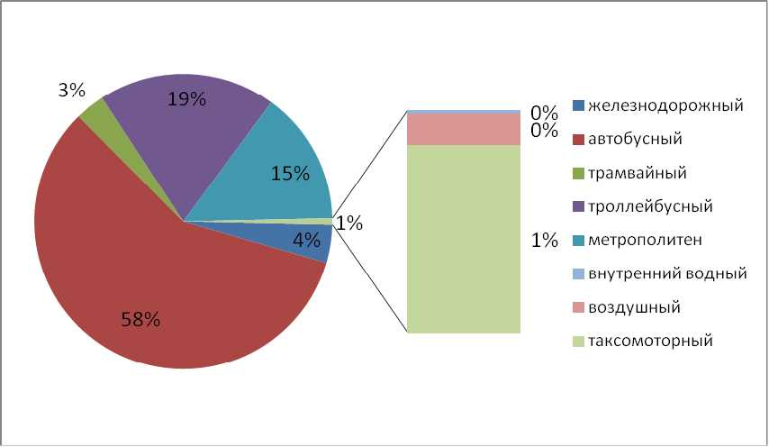
Рис. 6. Участие отдельных видов транспорта в перевозках пассажиров
в Республике Беларусь в 2015 году.
За последние 20 лет среднее расстояние перевозок отдельными видами транспорта существенно не изменилось, и для автобусного транспорта оно составляет около 8 км. Если рассматривать отдельные виды сообщений в 2015 году среднее расстояние перевозки одного пассажира автобусом составляло: в международном сообщении – 238,2 км, в междугородном – 69,8 км, в пригородном – 14,9 км, в городском – 4,2 км.
Перевозки пассажиров в международном сообщении в общем объеме автобусных перевозок составляют не более 0,08 %, междугородные перевозки – около 0,7 %. Ниже приведена структура автобусных перевозок по видам сообщения.
Объем перевозок пассажиров автобусами по видам сообщения
в Республике Беларусь в 2005–2015 годах, млн человек
Объем перевозок | 2005 г. | 2009 г. | 2010 г. | 2011 г. | 2012 г. | 2013 г. | 2014 г. | 2015 г.
Объем перевозок пассажиров автобусами, | 1 509,9 | 1 257 | 1 410 | 1 440,3 | 1 435,8 | 1 415,5 | 1 304,4 | 1 216,4
из них по видам сообщения:
международное | 0,7 | 0,7 | 0,8 | 0,8 | 1 | 1 | 0,9 | 1
междугородное | 14,2 | 11,1 | 11,7 | 11,7 | 10 | 9,4 | 8,2 | 8,1
пригородное | 193 | 91 | 89 | 87,9 | 80,6 | 80 | 75,1 | 73,5
городское | 1 287 | 1 144 | 1 205,8 | 1 255,5 | 1 269,8 | 1 241,6 | 1 137,5 | 1 051,2

Пассажирооборот автобусного транспорта по видам сообщения
в Республике Беларусь в 2005–2015 годах, млн пасс.-км
Пассажирооборот | 2005 г. | 2009 г. | 2010 г. | 2011 г. | 2012 г. | 2013 г. | 2014 г. | 2015 г.
Пассажирооборот автобусами, | 9 231 | 7 247 | 10 194 | 9 923 | 10 016 | 10 546 | 9 946 | 9 490
из них по видам сообщения:
международное | 135 | 119 | 149 | 184 | 227 | 239 | 220 | 249
междугородное | 1 021 | 812 | 871 | 902 | 786 | 748 | 624 | 564
пригородное | 2 587 | 1 343 | 1 310 | 1 338 | 1 232 | 1 247 | 1 144 | 1 097
городское | 4 889 | 4 333 | 4 585 | 4 783 | 4 958 | 4 940 | 4 706 | 4 435

Отрасль транспорта является одним из крупнейших работодателей как в стране в целом, так и в ее отдельных регионах. В 2015 году здесь работало 222,3 тыс. человек, в том числе 23,4 тыс. человек было занято автобусными перевозками (в 2010 году – 29,4 тыс. человек); 46,2 тыс. человек – вспомогательной и дополнительной деятельностью. Эксперты отмечают, что существует проблема кадровой укомплектованности. Текучесть водительских кадров во многом связана со сложными условиями труда и недостаточным уровнем заработной платы – она ниже среднего уровня по отрасли. Почти в 2 раза выше зарплата в авиации, в 1,2 раза – на железной дороге.
Низкие заработные платы в сфере автобусных перевозок во многом объясняются их убыточностью. Уровень возмещения затрат на городские и пригородные автомобильные перевозки пассажиров в регулярном сообщении собственными доходами без учета субсидий в 2015 году составил 57,4 %.
Отрицательная рентабельность автобусных перевозок свидетельствует о том, что данный вид деятельности не может существовать без поддержки государства.
Автобусные перевозки в Беларуси в 2015 году осуществляли 538 организаций. В основном это специализированные на перевозках пассажиров предприятия автомобильного транспорта. Наряду с ними автобусные перевозки осуществляют и индивидуальные предприниматели.
В Беларуси после принятия Закона «Об автомобильном транспорте и автомобильных перевозках» были начаты процесс перехода от монополизированного государственного рынка услуг общественного транспорта к рынку конкурентному, при этом в большинстве случаев функции оператора были переданы государственным транспортным предприятиям. В последние годы ряд автотранспортных предприятий, являющихся открытыми акционерными обществами, были переданы из республиканской в коммунальную собственность соответствующих административно- территориальных единиц (областей). В результате в развитии предприятий обозначился некоторый дисбаланс, многое стало зависеть от состояния местных бюджетов. Одновременно неуклонно росло количество небольших автобусных предприятий (только за последние 5 лет их число увеличилось в 2,3 раза). В настоящее время более 90 % перевозок пассажиров в регулярном сообщении обеспечивается организациями автомобильного транспорта общего пользования коммунальной собственности.
Необходимо отметить, что в Республике Беларусь коммерческие автомобильные перевозки пассажиров во всех видах сообщений лицензируются. Для допуска к определенному виду перевозки оператору требуется подтвердить свою компетенцию. Несмотря на это участники рынка отмечают существование сферы нелегальных перевозок. Например, перевозчики при наличии лицензии на нерегулярные перевозки пассажиров фактически выполняют перевозки в регулярном сообщении.
Общее количество автобусов, принадлежащих организациям, в 2015 году составляло 34 980, в личной собственности граждан Республики находилось 11 782 автобуса. В основном на международных и междугородных перевозках эксплуатируются автобусы российских и европейских производителей.
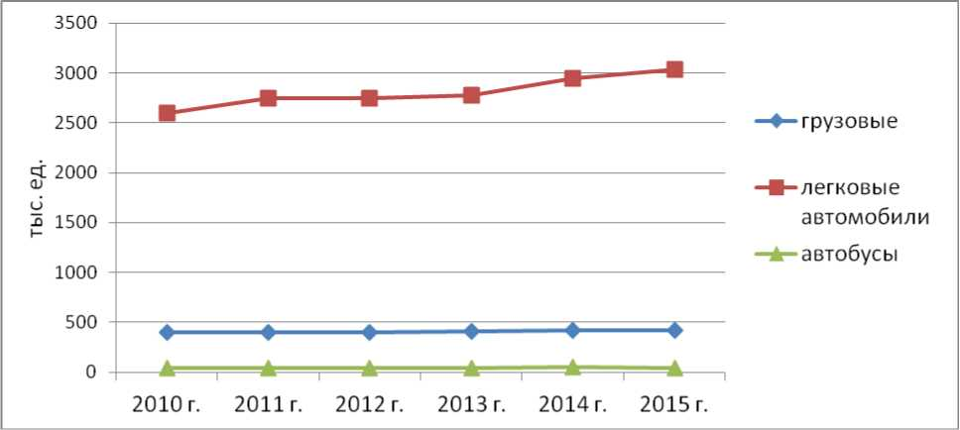
Рис. 7. Динамика парка автобусов, грузовых и легковых автомобилей
в Республике Беларусь в 2010–2015 годах.

Автобусы со сроком эксплуатации до 3 лет в настоящее время составляют 15 % парка, от 3 до 10 лет – 70 %, более 10 лет – 15 %. В 2005–2010 годах парк автобусов ежегодно обновлялся на уровне 10 %. В период 2010–2015 годов этот показатель сократился до 5 % в год. Из-за низких темпов обновления подвижного состава за прошедшие пять лет средний срок эксплуатации городских автобусов увеличился с 6,2 до 7,6 года, а пригородных – с 6,8 до 8,1 года.
В стране реализована Государственная программа развития автомобильного транспорта на 2011–2015 годы, в рамках которой было приобретено более 1,5 тыс. автобусов (в основном благодаря ей и было достигнуто 5%-ное обновление парка). Среди задач Министерства транспорта и коммуникаций Республики Беларусь на следующую пятилетку – вернуться на норматив 10 % обновления в год.
Республика Беларусь обладает развитой дорожной сетью и вследствие этого широкой маршрутной сетью автобусных перевозок. Общая длина автобусных линий в 2015 году достигла 240,6 тыс. км, число автобусных маршрутов – 5 188, число выполненных рейсов – 23 409,9 тыс. Количество автобусных международных маршрутов ежегодно увеличивается (за 10 лет практически на 39 %), одновременно растет и количество выполняемых рейсов (рост на 74 %). Вместе с тем с 2010 года сокращается количество междугородних маршрутов (за 6 лет на 39 %) и количество выполняемых по ним рейсов (на 42 %).
Участники рынка считают, что необходимо развивать перевозки автобусами большого и особо большого классов в междугородном и международном сообщении, в городском и пригородном сообщении с высоким пассажиропотоком при снижении интенсивности движения на этих маршрутах. Это повысит эффективность использования трудовых ресурсов и автомобильного топлива, а также уровень безопасности перевозок. Также отмечается острая необходимость в обновлении туристических автобусов большого класса. Имеющиеся в эксплуатации модели МАЗ не соответствуют требованиям заказчиков по количеству мест для сидения.
В апреле 2016 года была принята Государственная программа развития транспортного комплекса Республики Беларусь на 2016–2020 годы. В ней запланировано повышение окупаемости автомобильных перевозок пассажиров в регулярном сообщении, которое предполагается достичь не только за счет поэтапного увеличения тарифов на перевозки пассажиров на городских и пригородных маршрутах в регулярном сообщении, но и за счет:
постоянной оптимизации маршрутной сети на основе рациональной организации перевозок пассажиров и снижения затрат на эти цели;
внедрения современных систем и технических средств диспетчерского управления движением автобусов с использованием возможностей спутниковой навигации;
корректировки графиков движения транспортных средств по часам и дням недели, а также координации расписания движения автобусов с иными видами транспорта;
обновления парка транспортных средств и совершенствования его структуры.

Республика Казахстан
Автомобильный транспорт играет в Казахстане намного более весомую роль в пассажирских перевозках, чем в других государствах – участниках СНГ. Это обусловлено такими объективными факторами, как наличие значительной территории и низкой плотностью населения, относительно небольшой плотностью сети железных дорог – 5,4 км/1 000 кв. км территории (по плотности сети Казахстан уступает в 5 раз Беларуси, в 4 раза европейской части России, в десятки раз странам Западной Европы), высокими тарифами на железнодорожные и авиаперевозки, более низким уровнем автомобилизации населения, большой рассредоточенностью сырьевых и индустриальных центров, значительной удаленностью от морских путей сообщения и др.
В связи с этим в долгосрочной стратегии развития социально-экономического комплекса Республики «Казахстан-2030» в качестве ключевых задач, подлежащих решению в первую очередь выделены: опережающее развитие транспорта по отношению к остальным отраслям хозяйственной деятельности; обеспечение конкурентоспособности на мировом рынке транспортной работы; удовлетворение потребностей населения в транспортных услугах в полном объеме и с требуемым качеством.
На протяжении последних лет наблюдается поступательное развитие экономики Казахстана. Прослеживается и тенденция роста объемов пассажирских перевозок и транспортной работы.
Объем перевозок пассажиров и пассажирооборот
в Республике Казахстан
Объем перевозок | 2003 г. | 2006 г. | 2010 г. | 2013 г. | 2015 г.
Объем перевозок пассажиров, млрд человек | 8,89 | 10,59 | 13,19 | 20 | 21,84
в том числе автобусами | 6,19 | 7,47 | 10,59 | 15,76 | 17,92
Пассажирооборот, трлн пасс.-км | 94,81 | 118,82 | 149,07 | 235,74 | 251,25
в том числе автобусами | 55,68 | 70,43 | 81,04 | 166,36 | 182,68
Следует отметить, что в Казахстане индивидуальные предприниматели не обязаны отчитываться перед органами статистики, поэтому представленные выше сводные показатели включают показатели их работы, полученные методом досчета.
В 2015 году в Казахстане по предприятиям, отчитывающимся перед статистическими органами, объем автобусных перевозок в международном сообщении составил 1,64 млн пассажиров, в междугородном сообщении – 20,2 млн пассажиров. По информации Министерства по инвестициям и развитию Республики Казахстан, в стране действуют более 137 международных и 254 межобластных регулярных пассажирских маршрутов.
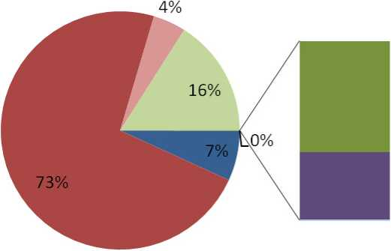
7 % – железнодорожный
73 % – автобусный
4 % – воздушный
16 % – таксомоторный
0 % – трамваи, троллейбусы
0 % – внутренний водный
Рис. 8. Пассажирооборот по видам транспорта общего пользования
Республики Казахстан в 2015 году.
Объем перевозок пассажиров в Республике Казахстан автотранспортом
и городским электрическим транспортом в 2015 году, млн пассажиров
Виды сообщений | Виды транспорта
Виды сообщений | Всего | Автобусы | Такси | Трамваи | Троллейбусы
Всего | 21 810,6 | 17 920 | 3 824,7 | 37 | 18,9
Международное | 3,57 | 1,64 | 1,93 | – | –
Государства – участники СНГ | 3,56 | 1,63 | 1,93 | – | –
Страны вне СНГ, тыс. пассажиров | 9,6 | 9,6 | – | – | –
Внутриреспубликанское | 20,38 | 20,21 | 0,17 | – | –
Внутриобластное | 17,46 | 17,29 | 0,17 | – | –
Межобластное | 2,92 | 2,92 | 0,001 | – | –
Пригородное | 60,69 | 60,42 | 0,28 | – | –
Городское | 1 359,1 | 1 286,1 | 6,99 | 37 | 18,89

Пассажирооборот автотранспорта и городского электрического транспорта Республики Казахстан в 2015 году, млн пасс.-км
Виды сообщений | Виды транспорта
Виды сообщений | Всего | Автобусы | Такси | Трамваи | Троллейбусы
Всего | 223 085,6 | 182 678,7 | 40 038,5 | 167,9 | 102,6
Международное | 583,1 | 564 | 19,1 | – | –
Государства – участники СНГ | 571,5 | 552,4 | 19,1 | – | –
Страны вне СНГ, тыс. пассажиров | 11,6 | 11,6 | – | – | –
Внутриреспубликанское | 2 479,6 | 2 455,2 | 23,8 | – | –
Внутриобластное | 1 749,6 | 1 726,3 | 23,3 | – | –
Межобластное | 729,4 | 728,9 | 0,5 | – | –
Пригородное | 1 459,8 | 1 456,3 | 39,4 | – | –
Городское | 15 086,9 | 14 472 | 246,6 | 167,9 | 102,6

За последние 10 лет среднее расстояние перевозок отдельными видами транспорта существенно не изменилось. Для автобусного транспорта оно составляет около 10 км, для железнодорожного – 750 км, воздушного – 1 900 км.
Численность автотранспортных средств до 2014 года в Казахстане постоянно увеличивалась. Это связано, как уже отмечалось, с развитием экономики Казахстана, повышением транспортной подвижности населения. Рост потребности в перевозках напрямую отражался в росте численности грузовых автомобилей, автобусов и легковых автомобилей. Значительные приросты количества АТС происходили в 2006–2008 и 2010–2011 годах.
В общем количестве автотранспортных средств доля легковых автомобилей составляет порядка 87–88 %, грузовых автомобилей – 10 % и автобусов – 2–3 %. Количество автобусов в стране, по данным Министерства внутренних дел Республики Казахстан, в 2015 году составляло 97,7 тыс. При этом более половины (56,9 тыс., или 58,2 %) приходилось на автобусы индивидуальных владельцев. Осуществление пассажирских перевозок в качестве индивидуального предпринимателя (по патенту) позволяет собственникам автотранспортных средств снизить до минимума налоговые выплаты и, соответственно, успешно конкурировать на рынке пассажирских перевозок с автотранспортными предприятиями.
Важным показателем рынка является возраст автомобилей. В составе парка автобусов лишь 15 % имеют возраст менее 5 лет, 18 % – 6–10 лет. Наличие большого количества старых автобусов отрицательно сказывается на экономических показателях перевозок, их безопасности и в целом на качестве предоставляемых услуг. Практически две трети автобусов имеют малую вместимость до 20 мест, чуть более трети – вместимость 20–60 мест и менее 1 % автобусов имеет вместимость более 60 мест. Это свидетельствует о существенной недообеспеченности междугородных и международных линий комфортабельными автобусами большой вместимости.
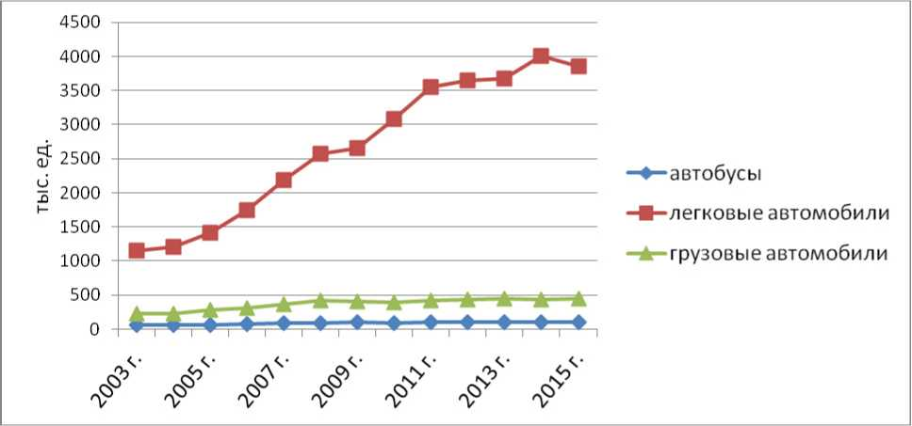
Рис. 9. Динамика парка автобусов, грузовых и легковых автомобилей
в Республике Казахстан в 2003–2015 годах.

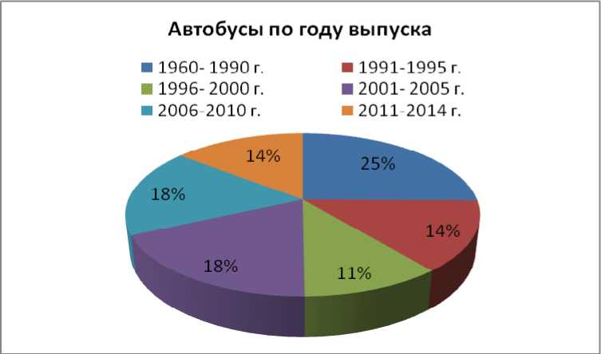

Рис. 10. Структура автобусного парка в Республики Казахстан
по году выпуска в 2014 году.
Подвижной состав пассажирского автотранспорта представлен автобусами производства ближнего и дальнего зарубежья (57,5 % производства России и других государств – участников СНГ, 42,5 % – иностранного производства). При обновлении парка подвижного состава зарубежного производства предпочтение отдавалось автобусам, бывшим в эксплуатации и вследствие этого имеющим более низкую стоимость. Однако с созданием Евразийского экономического союза (ЕАЭС) этот процесс затормозился, поскольку государствами – членами ЕАЭС были введены высокие ввозные пошлины на бывший в употреблении подвижной состав зарубежного производства.
Ввиду низкого уровня доходности автобусных перевозок перевозчики не имеют финансовой возможности приобрести современные машины большой вместимости. Одним из факторов, влияющим на доходность перевозок, являются размеры тарифов на перевозки. При перевозках пассажиров в международном и междугородном регулярном сообщении, нерегулярных перевозках (в том числе туристических) размеры тарифов устанавливаются перевозчиками и являются договорными. Однако довольно низкий уровень доходов граждан, особенно в сельской местности, высокая конкуренция на рынке пассажирских автоперевозок не позволяют перевозчикам устанавливать высокие тарифы. С одной стороны, вследствие этого автотранспорт успешно конкурирует с железнодорожным транспортом при перевозках пассажиров на средние и дальние расстояния. С другой стороны, рост демпинга ведет к серьезным проблемам, в результате которых в конечном счете страдают потребители транспортных услуг.
На перевозки пассажиров в регулярном городском и пригородном сообщении размеры тарифов устанавливаются местными исполнительными органами (акиматами) и организаторами перевозок соответственно. В ряде случаев тариф не обеспечивает достаточный уровень рентабельности перевозок соответственно. Нередки случаи, когда перевозчик вынужден работать на убыточных маршрутах, перекрывая потери доходами с прибыльных маршрутов. Убыточные перевозки субсидируются только в шести областях Казахстана.
Особенностью перевозок пассажиров в Казахстане является наличие конкурсного предоставления права на эксплуатацию регулярных маршрутов перевозчиками. В Правилах перевозок пассажиров и багажа автомобильным транспортом (утверждены приказом и.о. Министра по инвестициям и развитию Республики Казахстан от 26 марта 2015 года № 349) подробно расписан порядок выбора перевозчиков для городских маршрутов по критериям обеспечения безопасности, эффективности и комфортабельности перевозок. Такой механизм применяется и при определении перевозчиков на междугородных регулярных маршрутах. Для перевозок в международном сообщении применяется механизм согласования маршрутов между уполномоченными органами сторон – министерствами транспорта Казахстана и сопредельного государства.
В 2013 году на 2 370 регулярных маршрутах пассажирских перевозок было занято 619 перевозчиков и эксплуатировалось 18 тыс. автобусов. На городских маршрутах было задействовано 10,5 тыс. и на пригородных – 1,55 тыс. автобусов. На регулярных перевозках, как правило, задействованы автотранспортные предприятия с численностью автобусов от 10 до нескольких сотен. Некоторые из них перевозки в междугородном сообщении совмещают и с перевозками в городском и пригородном сообщении. На нерегулярных перевозках задействована основная часть автобусов, принадлежащих индивидуальным владельцам. В южных регионах страны ими осуществляется до 70 % объема перевозок в междугородном, межобластном и внутриобластном сообщении. Налоговые льготы для индивидуальных предпринимателей позволяют им устанавливать более низкие тарифы и успешно конкурировать с перевозками в регулярном сообщении.
Законодательство Республики Казахстан в этой области аналогично российскому. В 2003 году принят Закон Республики Казахстан «Об автомобильном транспорте», регулирующий отношения между перевозчиками, пассажирами, другими физическими и юридическими лицами в сфере автомобильного транспорта, устанавливающий их права и обязанности, требования к подвижному составу, порядок государственного регулирования и контроля, компетенцию уполномоченного органа, местных органов власти и пр. В Правилах перевозок пассажиров и багажа автомобильным транспортом раскрыт порядок реализации установленных Законом норм, в том числе организации регулярных и нерегулярных перевозок в различных видах сообщения, оплаты проезда, требования к автовокзалам, автостанциям, пунктам обслуживания пассажиров и порядок их функционирования и пр.
Согласно Закону Республики Казахстан «О разрешениях и уведомлениях» лицензированию подлежат занятия деятельностью по нерегулярной перевозке пассажиров автобусами, микроавтобусами в междугородном, межобластном, межрайонном (междугородном внутриобластном) и международном сообщениях, а также регулярной перевозке пассажиров автобусами, микроавтобусами в международном сообщении. Основной причиной введения лицензирования послужила сложившаяся на рынке пассажирских перевозок сложная ситуация, выразившаяся в высоком уровне ДТП с автобусами, нарушении режима труда и отдыха водителей, отсутствии предрейсового медицинского осмотра водителей и технического осмотра транспортных средств. В соответствии с Законом о разграничении полномочий между государственными органами с 24 июня 2013 года функции лицензирования пассажирских перевозок были переданы от Министерства транспорта и коммуникаций местным исполнительным органам. Контроль за деятельностью лицензиатов осуществляют ведомства МВД Республики Казахстан. Тем не менее количество перевозчиков, работающих без лицензий, в ряде регионов в несколько раз превышает количество работающих легально.
Довольно не высока степень обновляемости парка подвижного состава. Это обусловлено негибкой системой тарификации перевозок, невысокими объемами перевозок.
Другой проблемой в междугородных перевозках является развитие нерегулярных перевозок за счет регулярных. Хотя данное положение дает возможность повысить уровень развития малого бизнеса и занятость населения, перехват объемов перевозок индивидуальными предпринимателями в рамках нерегулярных перевозок сдерживает развитие средних и крупных автотранспортных предприятий и не способствует обеспечению безопасности и комфортабельности перевозок. Помимо этого на рынке существует недобросовестная конкуренция со стороны так называемых «перевозчиков-арендаторов». Она проявляется в привлечении на обслуживание регулярного маршрута многочисленных частных владельцев автобусов и микроавтобусов. Победитель конкурса – перевозчик-арендатор, не имея собственного подвижного состава, практически передает право обслуживания маршрута третьему лицу путем ежедневной продажи путевых листов.
Одним из значительных барьеров, препятствующих развитию пассажирских перевозок в стране, является недостаток квалифицированных водителей, фактическая численность водителей автопредприятий составляет около 70 % требуемой. Основными причинами нехватки водителей являются низкая заработная плата, высокие физические и психологические нагрузки, отсутствие элементарных условий труда и отдыха для водителей и кондукторов, недостатки существующей системы подготовки водителей.
Для Казахстана одной из острейших проблем остается неполный охват населенных пунктов регулярным автобусным сообщением. В условиях отсутствия альтернатив автомобильный транспорт для многих жителей страны является единственным доступным способом передвижения. Между тем им охвачено только 78,5 % сельских населенных пунктов с численностью жителей более 100 человек (5 200 из 6 623).
Вопросам автомобильного транспорта в Казахстане на государственном уровне уделяется очень серьезное внимание. Достаточно сказать, что Стратегия развития «Казахстан-2030» в качестве одной из семи приоритетных целей называет развитие транспорта и связи. В Казахстане разработана и принята Государственная программа развития и интеграции инфраструктуры транспортной системы Республики Казахстан до 2020 года (утверждена Указом Президента Республики Казахстан от 13 января 2014 года № 725), в которой отмечено: «...инфраструктура транспортной системы должна стать катализатором социально-экономического развития Казахстана на долгосрочную перспективу, обеспечивая межрегиональную связь внутри страны и интеграцию экономики страны в мировую систему, отвечать критериям современности, качества и безопасности. Успешная интеграция экономики Казахстана в мировую систему в условиях глобализации невозможна без развития транспортной системы внутри страны.
Важной задачей являются обеспечение доступности и качества транспортных услуг и создание «инфраструктурных центров» в удаленных регионах и регионах с недостаточной плотностью населения, а также решение вопроса обеспечения села необходимым транспортным сообщением».
Подготовлен План мероприятий по реализации Государственной программы развития и интеграции инфраструктуры транспортной системы Республики Казахстан до 2020 года (утвержден постановлением Правительства Республики Казахстан от 12 февраля 2014 года № 81), в котором содержатся следующие целевые индикаторы:
уровень удовлетворенности населения качеством пассажирских перевозок автомобильным транспортом в 2020 году – 85 %;
доля автовокзалов и автостанций, соответствующих установленным стандартам, в 2020 году – 100 %;
обеспеченность охвата населенных пунктов с численностью более 100 человек регулярными автобусными маршрутами в 2020 году – 100 %.
Показатели результатов:
количество автовокзалов 34 и автостанций 138 к концу 2020 года;
увеличение количества регулярных международных, межобластных и внутриобластных автобусных маршрутов на 10 % к концу 2020 года;
доля изношенных автобусов на регулярных пассажирских маршрутах 45 %;
доли продажи билетов на автобусные перевозки электронным способом 40 % к концу 2020 года;
ежегодное сокращение времени доставки пассажиров на регулярных автобусных маршрутах на 2 %.

Кыргызская Республика
В Кыргызской Республике ведущая роль в перевозках пассажиров и грузов принадлежит автотранспорту общего пользования. На него приходится 92 % общего количества перевозимых пассажиров и 76 % пассажирооборота. 84–85 % пассажиров перевозится во внутригородском, 9 % – в междугородном, 5–6 % – в пригородном, менее 1 % – в международном сообщении. Среднее расстояние перевозок автобусами в междугородном и международном сообщении составляет 31 и 65 км соответственно.
Значение автотранспорта в социально-экономической жизни страны можно объяснить несколькими факторами. Прежде всего это отсутствие конкуренции со стороны других видов транспорта. Сеть железных дорог Кыргызской Республики представлена разрозненными, несвязанными линиями, географически разделенными на два участка – северный (323,4 км) и южный (101,2 км). Воздушные перелеты относительно дороги для жителей страны. Около 94 % территории страны занимают горы, средняя высота над уровнем моря – 2 750 м. Населенные пункты расположены в труднодоступных местах в горной местности. Таким образом, автотранспорт является практически единственно доступным средством передвижения во всех видах сообщения.
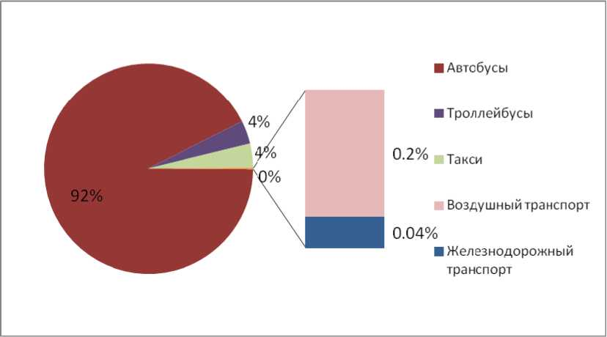
Рис. 11. Участие отдельных видов транспорта в перевозках пассажиров
в Кыргызской Республике в 2015 году.

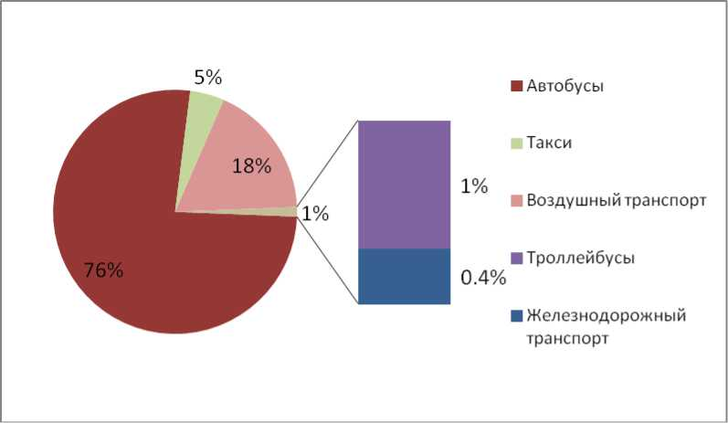
Рис. 12. Пассажирооборот по видам транспорта общего пользования
в Кыргызской Республике в 2015 году.
Объем перевозок пассажиров транспортом общего пользования
в Кыргызской Республике в 1990–2015 годах, млн человек
Виды транспорта | 1990 г. | 2000 г. | 2005 г. | 2010 г. | 2011 г. | 2012 г. | 2013 г. | 2014 г. | 2015 г.
Всего | 656,6 | 462,7 | 445 | 532,9 | 566,6 | 603,1 | 619 | 638,6 | 653,1
Железнодорожный | 1,4 | 0,6 | 0,3 | 0,7 | 0,6 | 0,5 | 0,4 | 0,3 | 0,3
Автобусный | 555,3 | 392,9 | 393,6 | 492,6 | 524,2 | 563,8 | 579,5 | 596,1 | 604,1
Троллейбусный | 75,5 | 66,4 | 46,3 | 24,6 | 23,8 | 19,5 | 19 | 20,1 | 23,3
Такси | 22,6 | 2,5 | 4,5 | 14,5 | 17,3 | 18,5 | 19,1 | 20,9 | 24,2
Воздушный | 1,8 | 0,3 | 0,2 | 0,5 | 0,7 | 0,8 | 1,1 | 1,2 | 1,2

Пассажирооборот по видам транспорта общего пользования
в Кыргызской Республике в 1990–2015 годах, млн пасс.-км
Виды транспорта | 1990 г. | 2000 г. | 2005 г. | 2010 г. | 2011 г. | 2012 г. | 2013 г. | 2014 г. | 2015 г.
Всего | 9 523,4 | 5 184,3 | 6 341,5 | 8 122,4 | 8 862,6 | 9 620,7 | 10 378,1 | 10 776,8 | 11 012,5
Железнодорожный | 205 | 44 | 46,1 | 98,7 | 82,8 | 75,8 | 55,5 | 42,9 | 40,8
Автобусный | 5 013,6 | 4 325,7 | 5 600,5 | 6 810 | 6 925,5 | 7 466,2 | 7 717,7 | 8 000 | 8 410,4
Троллейбусный | 241,6 | 271,6 | 189,4 | 100,9 | 97,7 | 79,9 | 77,8 | 82,5 | 95,6
Такси | 245,4 | 24,2 | 84,3 | 298,6 | 356,2 | 397,2 | 427,7 | 471,4 | 499,6
Воздушный | 3 817,8 | 518,8 | 421,2 | 814,2 | 1 400,4 | 1 601,6 | 2 099,4 | 2 180 | 1 966,1

В 2015 году автомобильный парк Кыргызской Республики составлял 675,6 тыс. автомобилей, из них более 580,8 тыс. легковых, 67,6 тыс. грузовых автомобилей и более 25,6 тыс. автобусов и микроавтобусов. В основном при перевозке пассажиров используются машины Mercedes-Benz Sprinter, Mercedes-Benz Rex, Volkswagen Crafter, Setra и т.д. Большую долю в парке занимают микроавтобусы как более дешевые и экономичные в эксплуатации. Отсутствие и недостаточное количество автобусов большой вместимости при массовом использовании микроавтобусов стало серьезной проблемой в таких крупных городах, как Бишкек, Ош, Жалал-Абад. В последние годы первоочередной задачей городских властей Бишкека стала замена микроавтобусов автобусами большой вместимости и троллейбусами и перевод освободившегося автопарка на обслуживание пригородных маршрутов.
Парк автобусов и микроавтобусов неуклонно рос начиная с 2000 года. Однако он в основном пополнялся за счет транспортных средств, уже бывших в эксплуатации. Анализ сроков нахождения в эксплуатации парка автотранспортных средств указывает на прогрессирующее старение подвижного состава, значительная часть автомобилей находится на пределе заданного ресурса и требует обновления.
Согласно маршрутной сети Кыргызской Республики, утвержденной на 2015 год, в республике действовало 943 автобусных маршрута, из которых: 30 международных, 131 междугородный, 517 внутриобластных, 265 городских. Были охвачены автобусным сообщением 1 598 населенных пунктов из 1 807 существующих (88,9 %). Без маршрутных сообщений остаются отдаленные сельские населенные пункты высокогорных районов, что объясняется либо нерентабельностью маршрутов, либо несоответствием состояния автодорог и мостов требованиям безопасной перевозки пассажиров.
Большинство автобусных маршрутов в сельской местности являются нерентабельными и убыточными из-за разбросанности сельских населенных пунктов и их малой численности. Также одной из причин низкой рентабельности автоперевозок является сложившаяся система государственного регулирования тарифов на перевозку пассажиров во внутреннем сообщении. Отставание роста доходов от роста цен на потребляемые топливо, электроэнергию, материалы и технические средства не позволяет перевозчикам своевременно обновлять подвижной состав и вкладывать финансовые средства в развитие собственной производственно-технической базы, в обучение водительского состава и т.д. Существуют проблемы, связанные с оснащением учебных центров. Так, государственное предприятие «Учебно-технический центр» при Государственной транспортной инспекции Министерства транспорта и дорог Кыргызской Республики и его региональные учебные пункты из-за нехватки средств проводят обучение по 40-часовой программе в учебных классах, которые не оснащены современными техническими средствами.
Сведения о регулярно функционирующих автобусных маршрутах
в Кыргызской Республике
Показатели | 2013 г. | 2014 г. | 2015 г.
Количество населенных пунктов, охваченных автобусными сообщениями | 1 577 | 1 583 | 1 598
Провозная способность общественного транспорта (вместимость автотранспортного средства) | 14–55 мест | 14–55 мест | 14–55 мест
Количество автобусных маршрутов | 886 | 956 | 943

Республика Молдова
В экономике Республики Молдова с ее компактной территорией и относительно высокой плотностью населения общественный пассажирский транспорт играет важную роль как наиболее распространенный и доступный во всех регионах. На долю автомобильного транспорта приходится до 42 % перевезенных пассажиров с учетом такси, городского электрического транспорта. Основной объем пассажирских автобусных перевозок падает на частный автотранспорт: около 79 % пассажиров перевозится автобусами, принадлежащими частным владельцам. По информации Министерства транспорта и дорожной инфраструктуры Республики Молдова, в настоящее время в Молдове открыто 11 130 регулярных маршрутов, из них 6 890 районных, 3 368 межрайонных и 872 международных, обслуживаемых 480 молдавскими перевозчиками.
Показатели работы пассажирского транспорта общего пользования
в Республике Молдова в 2000–2015 годах
Показатели | 2000 г. | 2005 г. | 2008 г. | 2010 г. | 2012 г. | 2014 г. | 2015 г.
Перевезено пассажиров, всего, тыс. человек | 326 656,7 | 316 438,6 | 326 059,5 | 232 455,2 | 240 378,7 | 241 316,7 | 247 874,3
в том числе:
железнодорожный | 4 798,2 | 5 024,1 | 5 762,9 | 4 963,7 | 4 340,9 | 3 838,2 | 3 268,3
автобусный и микроавтобусный | 72 440,4 | 105 655,6 | 110 286,2 | 105 984,5 | 118 090,6 | 112 608 | 103 454,3
таксомоторный | 722,9 | 1 007,4 | 4 259,1 | 4 262,4 | 3 724,4 | 2 880 | 3 285,2
троллейбусы | 248 442,2 | 204 255 | 205 172,4 | 116 476,6 | 113 434,1 | 120 951,1 | 136 641,7
речной | 32,1 | 134,8 | 105 | 118,8 | 115,7 | 141,6 | 139,4
авиационный | 220,9 | 361,7 | 473,9 | 649,2 | 673 | 897,8 | 1 085,4
Пассажирооборот – всего, млн пасс.-км | 2 414,6 | 3 548,9 | 4 429,7 | 3 993,4 | 4 472,3 | 4 781,7 | 5 132,8
в том числе:
железнодорожный | 314,7 | 355 | 485,6 | 398,8 | 347,2 | 256,9 | 180,8
автобусный и микроавтобусный | 1 020,7 | 2 058,7 | 2 598,9 | 2 416,7 | 2 835,5 | 2 873,7 | 2 922
таксомоторный | 11,9 | 19,2 | 84,3 | 80,1 | 74,5 | 59 | 73,8
троллейбусы | 814,5 | 676 | 623,2 | 346,8 | 340,1 | 366,9 | 413,2
речной | 0,06 | 0,33 | 0,21 | 0,24 | 0,23 | 0,28 | 0,3
авиационный | 252,7 | 439,7 | 637,5 | 750,8 | 874,8 | 1 224,9 | 1 542,7

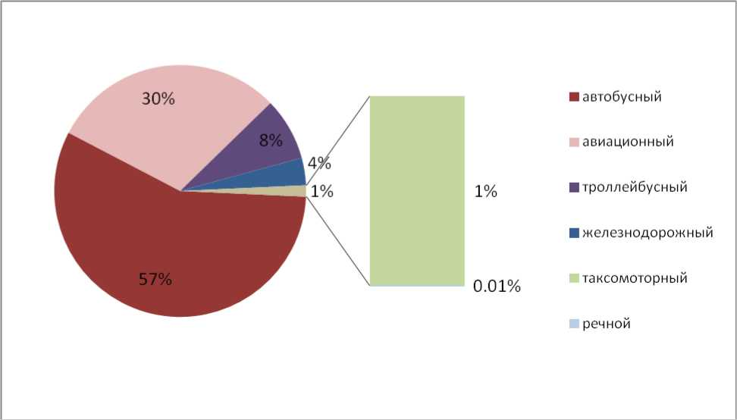
Рис. 13. Пассажирооборот по видам транспорта общего пользования
в Республике Молдова в 2015 году.

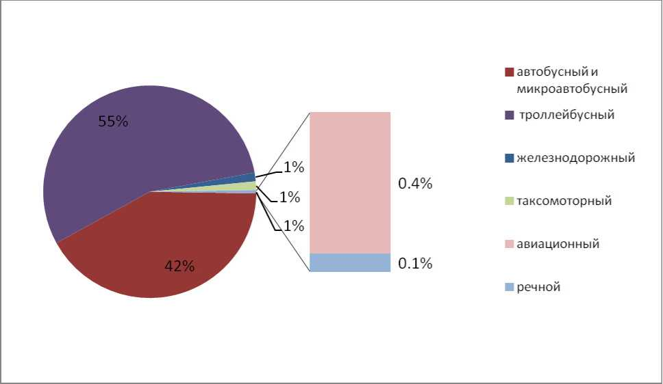
Рис. 14. Участие отдельных видов транспорта в перевозках пассажиров
в Республике Молдова в 2015 году.
В Национальном агентстве автомобильного транспорта Республики Молдова на 25 июля 2016 года было зарегистрировано 696 автоперевозчиков, осуществляющих регулярные и нерегулярные пассажирские перевозки, которые имеют в собственности или арендуют 6 179 автобусов.
В парке автобусов зарегистрированных перевозчиков довольно много старых машин малой вместимости. В связи с низкой рентабельностью пассажирских перевозок перевозчики зачастую не имеют достаточных финансовых средств на обновление парка и медленно пополняют свой парк средними и большими автобусами.
Однако, если сравнить ситуацию с той, что была в Молдове 10 лет назад, налицо наглядный прогресс в этой области. За прошедший период по количеству мест парк приблизился к оптимальной структуре, можно лишь отметить небольшую нехватку автобусов большой вместимости. Подвижной состав импортируется из стран – членов ЕС, государств – участников СНГ, США и Японии.
В Молдове наряду с легальными перевозчиками действует довольно большое число нелегальных, владельцев единичных автобусов (микроавтобусов). Об этом косвенно свидетельствует тот факт, что общая численность автобусов и микроавтобусов в республике на конец 2015 года составляла, по данным органов статистики, более 21 тыс., что более чем в 3 раза превышает парк зарегистрированных перевозчиков.
Структура автопарка в 2015 году такова: 67,9 % – легковые автомобили, 21,1 % – грузовые автомобили, 2,7 % – автобусы и микроавтобусы, 8,3 % – прицепы и полуприцепы.
Распределение подвижного состава перевозчиков по году выпуска
Годы выпуска | Количество транспортных средств | Доля, %
До 1995 | 1 321 | 21,4
1996–2000 | 1 558 | 25,2
2001–2010 | 3 210 | 52
2011–2016 | 89 | 1,4
Всего | 6 179 | 100
Распределение автобусного подвижного состава перевозчиков
по количеству мест
Количество мест в автотранспортном средстве | Количество транспортных средств | Доля, %
До 9 | 45 | 0,7
9–20 | 2 333 | 37,8
21–40 | 2 964 | 48
41 и более | 837 | 13,5
Всего | 6 179 | 100

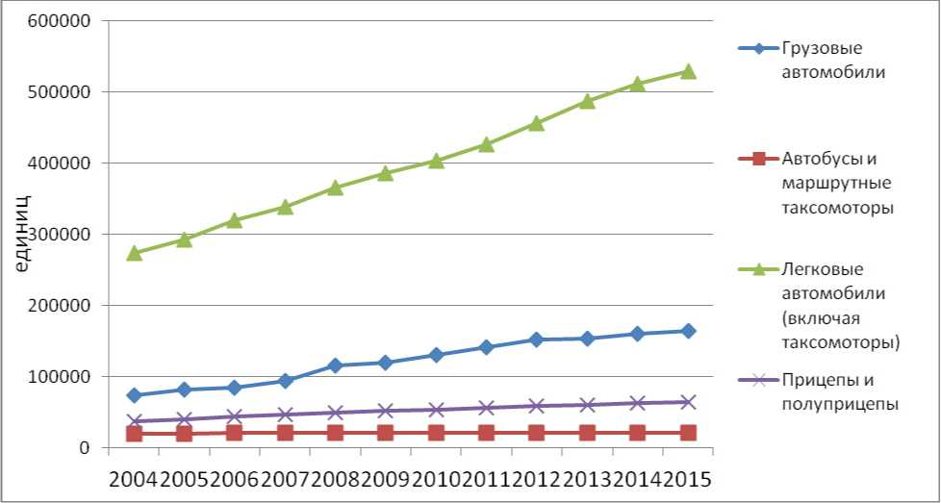
Рис. 15. Динамика парка автобусов, грузовых и легковых автомобилей
в Республике Молдова в 2004–2015 годах.
По информации Министерства транспорта и дорожной инфраструктуры Республики Молдова, в стране нет внутренних авиарейсов, а железнодорожная инфраструктура и подвижной состав изношены. В этих условиях более 25 % жителей страны выбирают в качестве средства передвижения собственный транспорт.
Особенностью перевозок пассажиров в Молдове является довольно высокий удельный вес международных перевозок. Это обусловлено небольшой территорией Молдовы: поездка на расстояние более 200 км автоматически превращается в международную.
Государственная политика в области автотранспорта основана на Кодексе автомобильного транспорта. Допуск на рынок автотранспортных услуг осуществляется путем лицензирования деятельности перевозчиков.
Полномочия осуществлять контроль за выполнением положений национального законодательства и международных соглашений в области пассажирских автоперевозок возложены на Национальное агентство автомобильного транспорта. Данная структура осуществляет, помимо этого выдачу и отзыв лицензий, имеет право применять санкции за незаконные тарифы. Агентство разрешает отечественным перевозчикам осуществлять международные перевозки пассажиров с выдачей книжки с путевыми листами (INTERBUS), а также выдает путевые листы для зарубежных стран, которые не присоединились к Соглашению INTERBUS. На эту же структуру возложена задача по борьбе с незаконными перевозками.
В пассажирских перевозках, кроме механизма лицензирования, действует и механизм конкурсного отбора перевозчиков на маршруты регулярных перевозок. Разрешения на автотранспортные перевозки пассажиров по регулярным маршрутам в местном, муниципальном, районном, межрайонном и международном сообщении выдаются Национальным агентством автомобильного транспорта для рейсов, включенных в местные, муниципальные, районные, межрайонные и международные программы автотранспортных перевозок, вместе с графиком движения для соответствующего рейса автотранспортному оператору, обладающему лицензией на автотранспортные перевозки.
Межрайонная и международная программы автотранспортных перевозок разрабатываются, утверждаются и изменяются центральным отраслевым органом.
Районные программы автотранспортных перевозок утверждаются и изменяются председателями районов, местные программы – мэрами населенных пунктов, а муниципальные программы – мэрами муниципалитетов. В целях согласования межрайонных программ с районными последние утверждаются и изменяются после получения положительного заключения центрального отраслевого органа.
Проблемами развития пассажирского автотранспорта в Республике Молдова являются:
несовершенство налогового и таможенного законодательства, затрудняющего процесс обновления парка автотранспортных средств и не стимулирующего инновационное развитие отрасли;
старение парка подвижного состава;
нахождение части рынка автомобильных пассажирских перевозок в теневом секторе экономики, что приводит к существенным потерям бюджета и недобросовестной конкуренции, высокой аварийности пассажирских перевозок.
Одной из первоочередных задач является создание единой комплексной системы управления дорожно-транспортной безопасностью в рыночных условиях хозяйствования с формированием действенного механизма координации деятельности исполнительной власти, органов местного самоуправления и общественных объединений. Для реализации программ по обеспечению дорожно-транспортной безопасности необходимо привлечение средств страховых организаций и общественных фондов.

Российская Федерация
Автобусные перевозки в Российской Федерации составляют основу работы пассажирского транспорта. На них приходится 60 % общего количества перевозимых пассажиров всеми видами транспорта и до четверти пассажирооборота.
Объем перевозок пассажиров транспортом общего пользования
в Российской Федерации в 1990–2015 годах, млн человек
Виды транспорта | 1990 г. | 2000 г. | 2005 г. | 2010 г. | 2011 г. | 2012 г. | 2013 г. | 2014 г. | 2015 г.
Транспорт – всего | 48 238 | 44 854 | 30 128 | 22 065 | 21 913 | 21 370 | 19 652 | 19 558 | 19 122
в том числе:
железнодорожный | 3 143 | 1 419 | 1 339 | 947 | 993 | 1 059 | 1 080 | 1 076 | 1025
автобусный | 28 626 | 23 001 | 16 374 | 13 434 | 13 305 | 12 766 | 11 587 | 11 554 | 11 523
легковое такси | 557 | 16 | 6 | 30 | 27 | 29 | 31 | 22 | 27
трамваи | 6 000 | 7 421 | 4 123 | 2 079 | 2 004 | 1 928 | 1 629 | 1 551 | 1 478
троллейбусы | 6020 | 8 759 | 4 653 | 2 206 | 2 152 | 2 051 | 1 735 | 1 803 | 1 616
метрополитен | 3 695 | 4 186 | 3 574 | 3 294 | 3 351 | 3 446 | 3 491 | 3 437 | 3 336
морской | 16 | 1,1 | 1,3 | 1,5 | 1,3 | 1,1 | 0,5 | 6,9 | 9,6
внутренний водный | 90 | 28 | 21 | 16 | 14 | 14 | 13 | 13 | 13
воздушный | 91 | 23 | 37 | 59 | 66 | 76 | 86 | 95 | 94
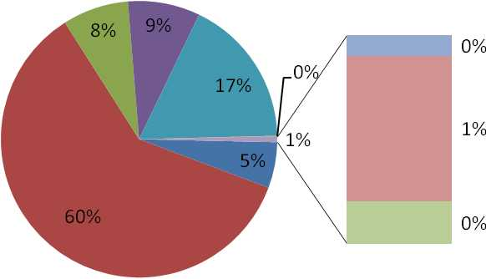
- железнодорожный
- автобусный
- трамваи
- троллейбусы
- метрополитен
- морской
- внутренний водный
- воздушный легковое такси

Рис. 16. Участие отдельных видов транспорта в перевозках пассажиров
в Российской Федерации в 2015 году.
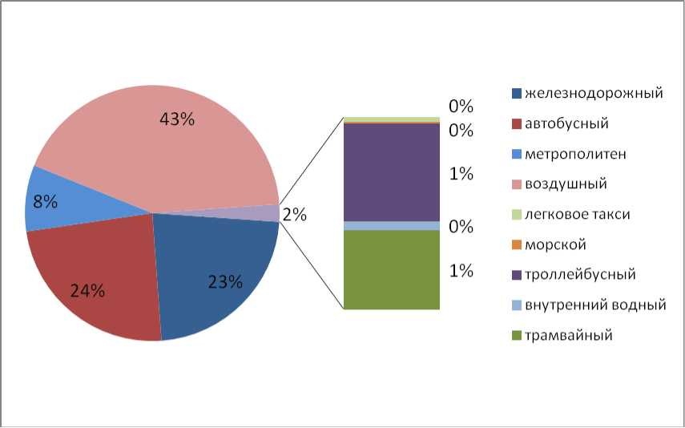
Рис. 17. Пассажирооборот по видам транспорта общего пользования
Российской Федерации в 2015 году.
По данным Министерства транспорта Российской Федерации, подвижность населения на транспорте общего пользования снизилась в 2015 году на 4,3 % к уровню 2014 года и составила 3,6 тыс. пасс.-км на 1 человека. Замедление темпов роста пассажирооборота и транспортной подвижности населения обусловлено снижением деловой активности.
В структуре перевозок пассажиров всеми видами транспорта по видам сообщений автобусный транспорт занимает около 1,7 % в международном, 40 % – во внутригородском, 47 % – в пригородном и 31 % – в междугородном сообщении.
Автобусный транспорт выполняет важную социальную роль, обеспечивая подвижность наиболее экономически незащищенных слоев населения: около 20 % пассажиров в городском и пригородном сообщении составляют лица, имеющие право на льготный проезд (без учета лиц, пользующихся социальными проездными билетами). Автобусным транспортом обслуживается в пригородном и междугородном сообщении 55 % сельских населенных пунктов.
Пассажирооборот по видам транспорта общего пользования
в Российской Федерации в 1990–2015 годах, млрд пасс.-км
Виды транспорта | 1990 г. | 2000 г. | 2005 г. | 2010 г. | 2011 г. | 2012 г. | 2013 г. | 2014 г. | 2015 г.
Транспорт – всего | 791 | 496,2 | 473,3 | 484 | 502,8 | 532,6 | 547,2 | 556,2 | 530
в том числе:
железнодорожный | 274,4 | 167,1 | 172,2 | 138,9 | 139,8 | 144,6 | 138,5 | 130 | 120,6
автобусный | 262,2 | 173,7 | 142,3 | 140,6 | 138,6 | 133,3 | 126 | 127,1 | 126,3
легковое такси | 8,9 | 0,2 | 0,1 | 0,3 | 0,3 | 0,3 | 0,3 | 0,3 | 0,3
трамваи | 19,1 | 25,1 | 13,5 | 6,7 | 6,4 | 6,3 | 5,3 | 5 | 4,8
троллейбусы | 20,5 | 28,1 | 15 | 7,1 | 6,9 | 6,6 | 5,7 | 6,4 | 6
метрополитен | 41 | 46,9 | 43,4 | 42,4 | 43,2 | 45,1 | 45,6 | 45,4 | 44,6
морской | 0,6 | 0,1 | 0,09 | 0,06 | 0,05 | 0,04 | 0,04 | 0,07 | 0,06
внутренний водный | 4,8 | 1 | 0,9 | 0,8 | 0,7 | 0,6 | 0,6 | 0,5 | 0,5
воздушный | 159,5 | 54 | 85,8 | 147,1 | 166,8 | 195,8 | 225,2 | 241,4 | 226,8

Современное состояние автомобильного транспорта в России характеризуется высокими темпами роста автомобилизации. За 2004–2015 годы парк автотранспортных средств в стране увеличился примерно на 61 % и в 2015 году составил 56,6 млн. Структура автопарка в 2015 году была следующей: 78,2 % – легковые автомобили, 11 % – грузовые автомобили, 1,5 % – автобусы, 4 % – мототранспортные средства, 5,3 % – прицепы и полуприцепы. Число легковых автомобилей на 1 000 человек населения выросло за период с 2004 по 2015 года на 80 %, хотя средний уровень автомобилизации в стране (около 300 машин в 2015 году) остается в два раза ниже европейского уровня и почти в три раза ниже американского. Число эксплуатируемых автобусов общего пользования на 100 тыс. человек населения в 2015 году составляло 60. По состоянию на 1 июля 2016 года в Российской Федерации было зарегистрировано 390,1 тыс. автобусов.
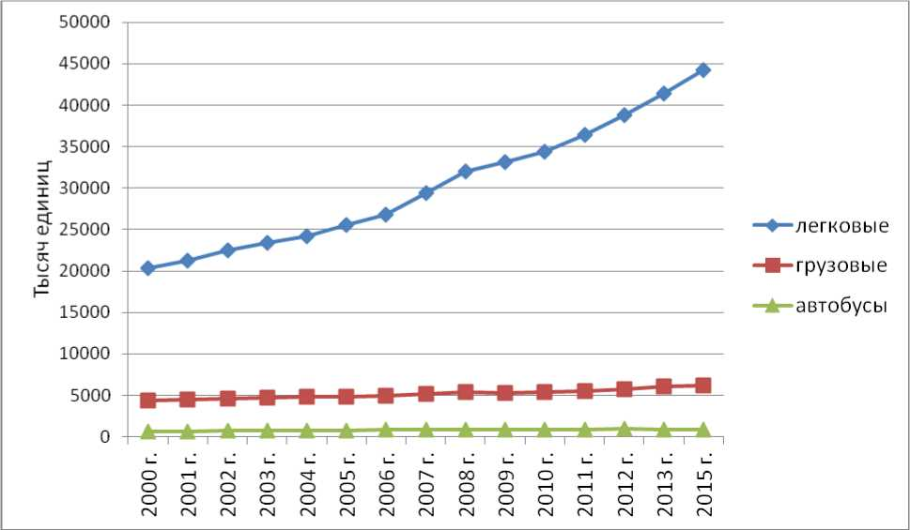
Рис. 18. Динамика парка грузовых и легковых автомобилей, автобусов
в Российской Федерации в 2000–2015 годах.

Таким образом, в стране наблюдается стабильная тенденция к увеличению доли личного легкового автотранспорта в общей структуре парка подвижного состава автомобильного транспорта. Крупные города, прежде всего мегаполисы, столкнулись с перегрузкой улично-дорожных сетей, возрастанием в связи с этим времени доставки грузов и пассажиров, увеличением выбросов загрязняющих веществ от автомобильного транспорта, снижением уровня безопасности дорожного движения и пр.
Доминирующее положение в сфере автотранспорта занимает негосударственный сектор. Предприятиями негосударственных форм собственности на автомобильном транспорте выполнялось около 96 % перевозок грузов и 21 % перевозок пассажиров. Произошло существенное разукрупнение автотранспортных предприятий. Средний размер парка снизился почти в 15 раз.
Трансформация отрасли сопровождалась передачей большинства функций управления с федерального на региональный и местный уровни (зачастую без должной передачи необходимых полномочий и финансовых ресурсов). В итоге для сложившейся в стране системы управления автомобильным транспортом характерно противоречие между резким усложнением объекта управления и эффективностью механизмов государственного контроля и надзора в регулировании его функционирования и развития. Попытки устранить данное противоречие за счет использования механизмов саморегулирования оказались неэффективными.
Автобусные перевозки в России, как и во многих других странах мира, являются убыточными. Более двух третей предприятий без поддержки извне не имеют возможности обновить свой подвижной состав.
Так, в 2015 году только 255 (35% общего количества) предприятий автобусного транспорта Российской Федерации, осуществляющих деятельность по расписанию, получили прибыль, составившую 1 393 849 тыс. рублей.
Остальные 472 (65% общего количества) работали в убыток, который составил 14 547,9 млн рублей
Автобусные перевозки делятся по видам и дальности совершаемых рейсов. Классы дальности сообщения устанавливаются для различных видов транспорта на основании отраслевых нормативно-технических документов. На автомобильном транспорте различают:
городское сообщение с подразделением на внутригородское (в пределах административных границ города или иного населенного пункта) и пригородное (удаление до 50 км от границы города);
междугороднее сообщение с подразделением на внутриобластное (выходящее за пределы пригородного) и межобластное (в пределах двух субъектов Российской Федерации или более);
международное сообщение (выезд за пределы территории Российской Федерации) с подразделением его на сообщение с государствами – участниками СНГ и с государствами, не входящими в состав СНГ.
По данным на 2016 год, на территории Российской Федерации зарегистрировано 872 582 автобуса. 58 % зарегистрированного пассажирского транспорта приходится на категорию М2 (транспортные средства, используемые для перевозки пассажиров, имеющие, помимо места водителя, более восьми мест для сидения, максимальная масса которых не превышает 5 тонн), и 42 % – на категорию М3 (транспортные средства, используемые для перевозки пассажиров, имеющие, помимо места водителя, более восьми мест для сидения, максимальная масса которых превышает 5 тонн).
По типу регистрации 62 % транспортных средств категории М2 зарегистрировано на физических лиц, в то время как большая часть транспортных средств категории М3, напротив, принадлежат юридическим компаниям – 67 %.
Население предпочитает автобусные перевозки на малые и средние расстояния (до 200 км), а также на дальние расстояния на территориях со слабо развитой железнодорожной сетью.
По данным Минэкономразвития, пассажирооборот автомобильного междугороднего транспорта за последние пять лет снизился почти на треть – в основном вследствие роста автомобилизации населения. Эксперты связывают снижение спроса на автобусные перевозки и последующий его рост с экономической ситуацией в стране. До 2013 года автобусы обходились населению дороже, чем проезд в плацкартном вагоне, но уже с 2014 года ситуация изменилась коренным образом. С 2007 года по октябрь 2015 года прирост цен на билеты междугородных автобусных направлений составил 113 %. За тот же период проезд в плацкартных вагонах подорожал на 207 % в нефирменных поездах дальнего следования и на 209 % – в фирменных. Тем самым конкурентные преимущества автобусов по сравнению с железнодорожным транспортом в последние годы существенно возросли.
Международные перевозки в Российской Федерации осуществляются преимущественно воздушным транспортом (более 90 % объема перевозок). Автобусные перевозки в международном сообщении выполняются в основном по двум направлениям: 1) Россия – европейские страны, обеспечивающее в основном туристические поездки. 2) поездки в рамках приграничного сотрудничества с сопредельными государствами – Азербайджаном, Украиной, Казахстаном и странами Балтии.
Субъектами рынка транспортных услуг на междугородных и международных автомобильных перевозках в России являются автобусные парки, имеющие на балансе от десятка до нескольких сотен автобусов. Как правило, это сохранившиеся с советских времен пассажирские автотранспортные предприятия. Наряду с ними перевозочную деятельность осуществляют вновь возникшие по всей стране частные предприятия. Кроме того, также действуют множество индивидуальных предпринимателей с 1–3 автобусами, которые зачастую сдаются в аренду частным автобусным перевозчикам.
Междугородные перевозки осуществляются автобусами малой, средней и большой вместимости. Подвижной состав характеризуется высокой разномарочностью. Используются автобусы собственного производства. В то же время в последнее десятилетие существенно увеличилось количество эксплуатируемых автобусов зарубежных производителей, удельный вес которых превысил долю автобусов собственного производства. На междугородных перевозках между крупными городами задействованы комфортабельные автобусы большой вместимости, в сельской местности в большей степени используются автобусы среднего класса. Практически все международные перевозки осуществляются с использованием комфортабельных автобусов большой вместимости.
Эксплуатируемый подвижной состав соответствует требованиям по безопасности перевозок, предъявляемым к автотранспортным средствам. В рамках ЕАЭС принят технический регламент о колесных транспортных средствах, положения которого ориентированы на европейские нормы безопасности.
Был принят Федеральный закон от 13 июля 2015 года № 220-ФЗ «Об организации регулярных пассажирских перевозок пассажиров и багажа автомобильным транспортом и городским наземным электрическим транспортом в Российской Федерации и о внесении изменений в отдетьные законодательные акты Российской Федерации», призванный ужесточить регулирование рынка транспортных услуг. Согласно закону все перевозчики, работающие на регулярных маршрутах, должны иметь не только лицензию, но и маршрутную карту на каждый вид транспорта с подробным планом рейса и расписанием. Отсутствие такого документа грозит крупным штрафом. Закон вступил в силу в июле 2016 года.
Министерством экономического развития Российской Федерации разработаны проекты Концепции долгосрочного государственного регулирования межрегиональных пассажирских перевозок, а также Плана мероприятий по ее реализации. В документах рассмотрены вопросы формирования единой транспортной политики в области межрегиональных пассажирских перевозок, необходимости разработки сбалансированного подхода к субсидированию разных видов транспорта, разработки системы государственных стандартов транспортного обслуживания населения, а также формирования единой системы государственного планирования маршрутной сети межрегиональных пассажирских перевозок.
Центральным элементом предлагаемой модели является государственный транспортный контракт – долгосрочный договор между государством и перевозчиком. В соответствии с ним перевозчик обязуется осуществлять в период действия контракта перевозки пассажиров в размерах и с установленной периодичностью движения в соответствии с уровнем качества не ниже утвержденного стандарта транспортного обслуживания и по тарифам не выше установленных государственным транспортным контрактом, а государство обязуется предоставлять субсидии указанному перевозчику. Предлагается прекратить практику двойного субсидирования, когда на одном маршруте субсидируются разные виды транспорта. Предполагается, что на маршрутах до 300 км оптимален автомобильный вид транспорта и пригородные поезда, на расстоянии от 300 до 2 000 км – железнодорожный, более 2 000 км – авиация. Соответственно, субсидированию на маршруте будет подлежать наиболее оптимальный вид транспорта. Это базовый подход, из которого могут быть сделаны исключения с учетом различий в транспортной обеспеченности в разных частях страны. Сами маршруты согласно проекту Концепции будут подразделены на коммерческие (не требующие субсидий), безальтернативные (подлежат субсидированию) и убыточные для перевозчиков.

Республика Таджикистан
Всеми видами пассажирского транспорта в 2015 году в стране перевезено 568 988,3 тыс. пассажиров, что на 2,1 % больше уровня 2014 года. Спрос на услуги транспорта растет начиная с 1999 года. Автомобильным транспортом (включая транспорт министерств и ведомств, частных предпринимателей) было перевезено 557 533,5 тыс. пассажиров.
Как и в других государствах – участника СНГ, не имеющих выхода к морю, автобусный транспорт играет ведущую роль в обеспечении массовых перевозок. На его долю пришлось 97 % общего объема пассажирских перевозок и 77 % пассажирооборота транспорта общего пользования. Важное значение автобусного транспорта можно объяснить географическими условиями (93 % территории страны составляют горы), наличием большого числа мелких поселений, а также низким уровнем автомобилизации населения (43 легковых автомобиля на 100 жителей в 2014 году). Таджикская железная дорога состоит из трех отдельных участков. Весь транзит следует по Северному участку железнодорожной сети, на Центральный участок приходится основной объем экспортно-импортных и внутренних перевозок, а Южный участок является наименее задействованным. Таким образом, автомобильный транспорт является во многих случаях единственным доступным для жителей республики видом транспорта, способным обеспечить внутри- и межрегиональные связи. В 2014 году автобусным транспортом обслуживалось 600 сельских населенных пунктов. Автобусы работали на 945 (в том числе 127 городских) маршрутах.
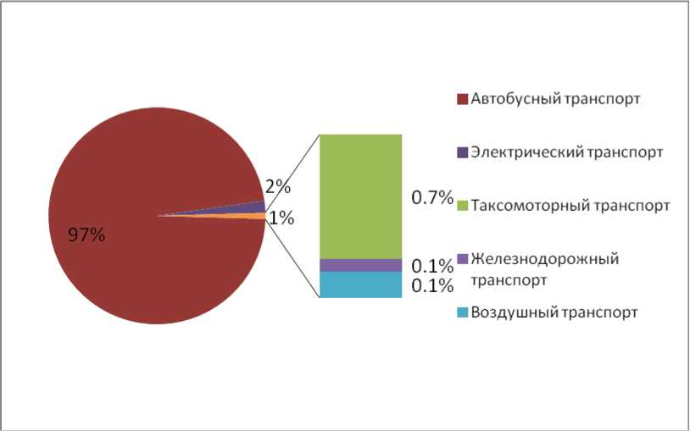
Рис. 19. Участие отдельных видов транспорта в перевозках пассажиров
в Республике Таджикистан в 2015 году.
Перевозка пассажиров всеми видами транспорта
в Республике Таджикистан в 1998–2015 годах, млн человек
Виды транспорта | 1998 г. | 2000 г. | 2006 г. | 2008 г. | 2010 г. | 2012 г. | 2014 г. | 2015 г.
Всего | 174,1 | 151,4 | 415,4 | 455 | 539,5 | 520,7 | 556,9 | 569
Автомобильный | 140,8 | 122,8 | 391,7 | 443,4 | 527,9 | 508,9 | 545,2 | 557,5
в том числе
автобусный | 137 | 119,9 | 389,9 | 443,1 | 526,5 | 506,6 | 541,3
таксомоторный | 3,8 | 2,9 | 1,8 | 0,3 | 1,4 | 2,3 | 3,9
Городской электрический | 31,3 | 27,4 | 22,6 | 10,1 | 10,2 | 10,3 | 10,2 | 10,2
Железнодорожный | 1,8 | 1 | 0,7 | 0,8 | 0,6 | 0,5 | 0,4 | 0,4
Авиационный | 0,2 | 0,2 | 0,4 | 0,7 | 0,8 | 1 | 1,1 | 0,8
В настоящее время в Таджикистане функционируют 56 пассажирских терминалов, в том числе в г. Душанбе – 1, в Согдийской области – 11, в Хатлонской области – 24, в Горно-Бадахшанской автономной области – 7 и в районах республиканского подчинения – 4. Около 98 % функционирующих автовокзалов и пассажирских терминалов было построено в 70-80-е годы ХХ века и с тех пор существенно не перестраивалось. Только в 2013 году за счет собственных средств ЗАО «Холдинг Контгрупп Таджикистан» был полностью реконструирован и приведен в соответствие с требованиями мировых стандартов центральный автовокзал г. Душанбе.
Пассажирооборот по видам транспорта общего пользования
в Республике Таджикистан в 1998–2015 годах, млн пасс.-км
Виды транспорта | 1998 г. | 2000 г. | 2006 г. | 2008 г. | 2010 г. | 2012 г. | 2014 г. | 2015 г.
Всего | 2 305 | 1 583 | 6 256 | 8 071,7 | 9 036,1 | 9 806,9 | 10 305,1 | 9 256,5
Автомобильный | 1688 | 1085 | 5 566,6 | 6 467,1 | 7 037,8 | 7 234,2 | 7 305,5 | 7 163,6
в том числе:
автобусный | 1 640 | 1 056 | 5 550 | 6 465,2 | 7 029 | 7 213,5 | 7 271,1
таксомоторный | 48 | 29 | 16,6 | 1,9 | 8,8 | 20,7 | 34,4
Городской электрический | 137 | 123 | 100,7 | 47,6 | 50,9 | 48,5 | 48,3 | 48,3
Железнодорожный | 121 | 73 | 49,6 | 57 | 32,8 | 24 | 17,8 | 16
Авиационный | 359 | 302 | 809,1 | 1 500 | 1 914,6 | 2 500,2 | 2 933,5 | 2 028,6

Парк автомобильного транспорта в 2014 году состоял из 5 697 автобусов и 20 436 легковых автомобилей. Основную часть парка составляют автобусы малого и среднего класса – 66 %, доля автобусов большого класса не превышает 19 %. Довольно много в республике маршрутных такси – 15 % парка. Немногим более половины парка автобусов (55,9 %) работают на дизельном топливе, треть – на сжиженном нефтяном газе и лишь 14 % на бензине.
В Таджикистане автобусный транспорт был представлен в двух формах: транспорт общего пользования и транспорт, находящийся в подчинении различных нетранспортных министерств и ведомств, так называемый автомобильный транспорт ведомственного назначения. Неоднократно принимались на правительственном уровне меры по ограничению развития ведомственного автотранспорта, укрупнению ведомственных автопредприятий, передаче ведомственного автотранспорта автобусным паркам общего пользования. Сейчас большая часть ведомственных автобусов сосредоточена на предприятиях с размером парка от 1 до 10 автобусов, в то время как средний размер пассажирского автопарка общего пользования составляет 150–200 автобусов.
Частный автопарк в Республике Таджикистан в 2014 году насчитывал 341 037 легковых автомобилей и 11 562 автобуса. Это в основном приватизированные автотранспортные средства государственных автотранспортных предприятий. За 1999–2014 годы частный автобусный парк увеличился в 4 раза, парк легковых автомобилей – 2,4 раза.
Автобусы автопредприятий общего пользования выполняют перевозки на более длительные расстояния, чем ведомственные и частные машины (29,5 и 12 км соответственно), т.е. больше задействованы в пригородных и междугородных перевозках. Значительная часть автопредприятий общего пользования представляет собой акционерные общества.
Динамика численности автобусов и частных автомобилей
в Республике Таджикистан, тыс. ед.
Виды транспорта | 1999 г. | 2001 г. | 2003 г. | 2005 г. | 2007 г. | 2009 г. | 2011 г. | 2014 г. | Прирост 2014 г.  к 1999 г.,  %
Легковые автомобили | 141,7 | 147,1 | 169 | 191,5 | 246,6 | 274,6 | 301 | 341 | 140,7
Автобусы | 2,8 | 4 | 4,6 | 6,7 | 9,4 | 10,4 | 11 | 11,6 | 318,8
В последние годы парк пассажирских автопредприятий практически не обновлялся. Как следствие, высоки простои автотранспорта в ремонте и ожидании ремонта. В эксплуатации находятся машины следующих моделей: ЛиАЗ, ПАЗ, MAN, Temsa, «Газель», Mercedes Sprinter и Hyundai Starex, а также автобусы и микроавтобусы китайских производителей. Следует отметить, что в августе 2013 году в г. Душанбе был введен в эксплуатацию завод по сборке троллейбусов российского производства мощностью 50 троллейбусов в год. Наряду со сборкой троллейбусов здесь проводится сборка автобусов модели ПАЗ-3202-04-05. С момента ввода в эксплуатацию было собрано 30 троллейбусов и 25 автобусов.

Туркменистан
Автомобильный транспорт занимает доминирующее положение в перевозках пассажиров в Туркменистане: на его долю приходится 99 % перевозок пассажиров и 87 % пассажирооборота. Основными причинами активного использования автобусов стали высокая мобильность, возможность оперативно реагировать на изменения пассажиропотоков также ставят автотранспорт вне конкуренции при организации местных перевозок пассажиров. Все это обусловливает высокие темпы роста пассажирских автоперевозок.
Только за период 2008–2011 годов перевозки пассажиров в Туркменистане возросли в 1,85 раза, а пассажирооборот – в 3,2 раза.
Темпы роста основных показателей работы пассажирского транспорта
Туркменистана в 2015 году, %
Виды транспорта | Перевозки пассажиров | Пассажирооборот
Всего | 103,5 | 102,8
Автомобильный | 103,5 | 103,3
Железнодорожный | 100,1 | 100,2
Воздушный | 100,1 | 100,2
Водный | 114,3 | 137,6

В настоящее время автобусными и таксомоторными перевозками в Туркменистане, кроме негосударственного сектора, занимается Министерство автомобильного транспорта. Автопарк министерства насчитывает около 2,5 тыс. автобусов.
Городские автобусные перевозки выполняются в черте городов и поселков городского типа и составляют наибольший удельный вес в автобусных перевозках пассажиров (около 80 %). В Туркменистане городские автобусные перевозки, осуществляемые автобусами Министерства автомобильного транспорта, предоставляют пассажирам широкий спектр льготных тарифов на оплату проезда.
Пригородные перевозки (16,3 % объема перевозок) пассажиров осуществляются на расстояние до 50 км. В основном используются автобусы средней вместимости, например, ПАЗ 32054 с увеличенным числом мест для сидения. По информации Министерства автомобильного транспорта Туркменистана, в стране открыто 79 междугородных маршрутов. Они связывают все города Туркменистана с его столицей г. Ашхабадом, а также города областных центров с городами и населенными пунктами, находящимися на расстоянии более 70 км.
При выполнении междугородных перевозок пассажиров используются автобусы междугороднего класса марок Hyundai Univers Luxury южнокорейского производства, Iran-Khodro SC 457, Sahab-Reno производства Республики Иран и Yutong ZK6129-H производства КНР, а при выполнении перевозок по пересеченной и горной местности – автобусы малого класса Паз-32054 российского производства и большого класса Iran-Khodro O457 производства Республики Иран.
В соответствии с законодательством Туркменистана к выполнению пассажирских автобусных перевозок допускаются автобусы со сроком эксплуатации не старше 10 лет, исключая год выпуска их заводом-изготовителем. Пополнение парка автопредприятий новым подвижным составом производится по мере необходимости.
По информации Министерства автомобильного транспорта, в настоящее время прорабатывается вопрос восстановления международного регулярного пассажирского сообщения с Республикой Иран, а также с Республикой Казахстан. Положительная тенденция в развитии международных пассажирских перевозок автотранспортными средствами видится в связи с вводом в эксплуатацию автомобильных мостов через реку Амударья в г. Туркменабад и Атамурад, которые находятся в непосредственной близости с границей Узбекистана.
Основными документами, регламентирующими сферу автомобильных пассажирских перевозок, являются Закон Туркменистана от 31 марта 2012 года «О безопасности дорожного движения», Закон Туркменистана от 2 марта 2013 года «Об автомобильном транспорте», от 21 августа 2015 года Правила перевозки пассажиров и багажа на автотранспорте и другие нормативные и правовые документы.
На Министерство автомобильного транспорта Туркменистана возложены полномочия выдачи лицензий автоперевозчикам государственных и негосударственных предприятий, а также перевозчикам, занимающимся индивидуальной деятельностью. Лицензии – это разрешительный документ, который выдается как на перевозку пассажиров, так и на перевозку грузов. Также лицензии подразделяются на разрешение заниматься грузовыми и пассажирскими перевозками (автобусы, микроавтобусы) внутри страны и отдельно за пределами государства. В настоящее время в Туркменистане стабильно увеличивается доля индивидуальных перевозчиков в перевозке пассажиров внутри страны.
За последние годы в стране активно развиваются транспорт и его инфраструктура. Практически каждая принимаемая государственная программа содержит разделы, посвященные транспортной отрасли, в частности:
Национальная программа социально-экономического развития Туркменистана до 2030 года;
Основные направления развития промышленных отраслей велаятов;
Национальная программа по преобразованию социально-бытовых условий сел, этрапов, городов этрапских центров до 2020 года;
Программа Президента Туркменистана по социально-экономическому развитию страны на 2012–2016 годы,
а также широкий спектр документов, определяющих перспективные направления развития общества и экономики Туркменистана.
В настоящее время непосредственно по автотранспортному комплексу Туркменистана подписан и принят к исполнению Генеральный план развития Министерства автомобильного транспорта Туркменистана на период 2012–2016 годов.
Строительство и реконструкция внутренних автомобильных дорог Туркменистана регламентируются Национальной программой по преобразованию социально-бытовых условий сел, этрапов, городов этрапских центров до 2020 года. Эта программа утверждена в 2007 году и разработана не только в разрезе каждого из велаятов, но и в разрезе каждого этрапа, находящегося на территории велаята. В ходе реализации этой программы протяженность автомобильных дорог Туркменистана возрастет более чем в 2 раза, при этом более 70 % дорог будут иметь твердое покрытие. Это подтверждается тем, что почти в каждой утвержденной программе основных направлений развития промышленных отраслей велаятов запланировано строительство асфальтовых заводов.
Национальная программа социально-экономического развития Туркменистана до 2030 года определяет рекомендуемые темпы роста объемов грузо- и пассажироперевозок, а также грузо- и пассажирооборота всеми видами транспорта, в том числе автомобильного. В частности, до 2030 года прогнозируется ежегодный прирост грузо- и пассажироперевозок автомобильным транспортом на уровне 3–4 %.
Главной целью государственной транспортной политики Туркменистана в долгосрочной перспективе провозглашены формирование высокоэффективной национальной транспортной системы, призванной обеспечить удовлетворение спроса на перевозки грузов и пассажиров, повышение их безопасности, создание условий для финансового оздоровления предприятий транспорта за счет инвестиционной активности, повышение конкурентоспособности отечественных перевозчиков на внутреннем и внешнем рынках транспортных работ и услуг. При этом автобусному транспорту отводится особая роль в достижении высокого уровня жизни граждан Туркменистана и обеспечения их возрастающей мобильности.

Республика Узбекистан
Пассажирским транспортом Узбекистана было перевезено в 2015 году 7,6 млрд человек. Пассажирооборот достиг 106 млрд пасс.-км. Ведущая роль в пассажирских перевозках принадлежала, как и на протяжении всех последних лет, автомобильному транспорту: на него пришлось 99 % пассажирских перевозок и 90 % пассажирооборота.
Показатели работы пассажирского транспорта Республики Узбекистан
Показатели | 2000 г. | 2005 г. | 2010 г. | 2011 г. | 2012 г. | 2013 г. | 2014 г. | 2015 г.
Перевезено пассажиров,  млрд человек | 3 595,9 | 3 962,4 | 6 008,7 | 6 377,1 | 6 705,1 | 6 989,2 | 7 335,3 | 7 598,2
в том числе транспортом:
железнодорожным | 14,6 | 15,1 | 14,5 | 14,9 | 15,9 | 17,4 | 19,1 | 20,1
автомобильным | 3 284,7 | 3 796,4 | 5 899,3 | 6 280,2 | 6 606 | 6 895,1 | 7 244,4 | 7 511,4
городским электрическим | 295,2 | 150 | 93 | 79,9 | 80,7 | 74,3 | 69,5 | 64,5
воздушным | 1,5 | 0,9 | 1,9 | 2,1 | 2,5 | 2,4 | 2,3 | 2,2
Пассажирооборот, млрд пасс.-км | 30,9 | 46,2 | 76,5 | 82,5 | 89,2 | 94,7 | 100,1 | 106
в том числе транспорта:
железнодорожного | 2,2 | 2,1 | 2,9 | 3 | 3,4 | 3,7 | 3,8 | 3,8
автомобильного | 23,3 | 38,6 | 67,2 | 72,7 | 78,2 | 83,3 | 88,9 | 95
городского электрического | 1,6 | 0,9 | 0,6 | 0,6 | 0,5 | 0,5 | 0,5 | 0,4
воздушного | 3,9 | 4,6 | 5,8 | 6,2 | 7 | 7,2 | 7 | 6,8

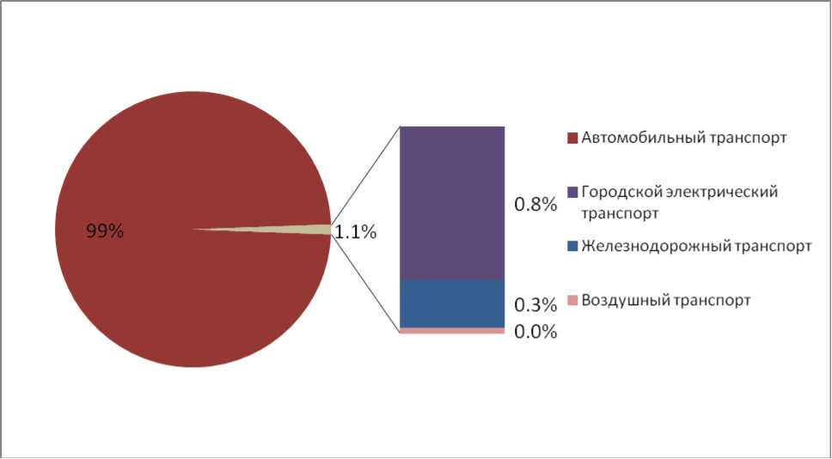
Рис. 20. Участие отдельных видов транспорта в перевозках пассажиров
в Республике Узбекистан в 2015 году.
Количество пассажиров, перевезенных автомобильным транспортом, увеличилось с 2000 года в 2,3 раза, а пассажирооборот – в 4 раза. Среднее расстояние перевозки при этом увеличилось с 7 до 13 км. Рост числа пассажиров был стабильным все эти годы.
Автомобильный транспорт доминирует в пассажирских перевозках вследствие роста конкурентоспособности по сравнению с железными дорогами, недостаточной развитости внутренних авиалиний.
На 1 января 2016 года количество действующих регулярных маршрутов в Узбекистане достигло 4 346, из которых 997 – городские, 2 732 – пригородные, 617 – междугородние внутри- и межобластные маршруты.
В целях формирования конкурентной среды на рынке услуг автомобильного транспорта и создания равных условий для всех пассажирские маршруты размещаются путем открытых тендеров. Одним из основных условий тендерного договора является обеспеченность мер по обеспечению безопасности пассажиров и перевозок. В течение 2015 года по республике было проведено 133 открытых тендера, на которых размещено 1 116 пассажирских маршрутов. Из них 33 тендера по размещению 205 городских маршрутов, 92 тендера по размещению 799 пригородных и 47 междугородных внутриобластных маршрутов, 8 тендеров по размещению 65 междугородных межобластных маршрутов.
Эксплуатируются в основном автотранспортные средства, выпущенные в Республике Узбекистан (заводы СП «Джи Эм Узбекистан», «Самавто»), а также в России, Беларуси и дальнем зарубежье (Германия, Южная Корея, Китай).
В последнее время перевозчики Узбекистана стараются пополнить свои автотранспортные парки новыми и современными автобусами. В частности, перевозчики предпочитают автобусы, выпускаемые на Самаркандском автомобильном заводе. В целях создания удобств перевозчикам в обновлении автомобилей в республике организованы лизинговые компании «Узтранслизинг», «Узавтосаноат-Лизинг», «Асакатранс-Лизинг» и др. За счет средств лизинговых компании, банковских кредитов, а также собственных средств перевозчиками в общей сложности в 2015 году было приобретено 413 новых автобусов, которые были задействованы в городских и пригородных перевозках. По состоянию на 1 января 2016 года количество лицензированных автобусов составило 90 024.
До 2006 года число юридических лиц – предпринимателей в сфере пассажирских перевозок (действующих, включая физические лица) составляло 314; по состоянию на 1 января 2016 года их число составило 2 889, т.е. возросло в 9,2 раза.
Одной из наиболее развитых является система организации пассажирских перевозок столицы Узбекистана. В целях совершенствования структуры управления городским пассажирским транспортом г. Ташкента создана Ассоциация по пассажирским перевозкам Toshshahartransxizmat, а также были созданы три компании: АК «Тошавтобустранс», «Тошпассремсервис» и ГК «Тошэлектротранс». Toshshahartransxizmat занимает 70,8 % рынка транспортных услуг. В 2015 году предприятиями ассоциации было перевезено 322,3 млн пассажиров. В состав ассоциации входят 10 автобусных парков, 16 ООО, 1 дочернее предприятие, 5 таксопарков и ООО «РАФ». 1 763 автобусами обслуживаются 172 маршрута (городские, пригородные автобусные маршруты и маршрутные такси). Государство оказывает поддержку Toshshahartransxizmat. Например, между ассоциацией и фирмой «ЭвоБус ГмбХ» (Германия) был заключен договор на поставку в 2013 году 100 городских пассажирских автобусов модели Mercedes-Benz Conecto Low Floor, запасных частей и диагностических приборов к ним на общую сумму 14 млн евро. Финансирование договора купли-продажи было осуществлено за счет льготного кредита Фонда реконструкции и развития Республики Узбекистан. По обязательствам Toshshahartransxizmat перед ОАКБ «Узпромстройбанк» были выданы гарантии государства. Погашение основного долга, выплаты процентов и комиссий по обслуживанию кредита производятся за счет средств государственного бюджета Республики Узбекистан и средств эксплуатирующих приобретаемые автобусы организаций.
В соответствии с постановлением Кабинета Министров Республики Узбекистан «О программе развития сферы услуг на 2016–2020 годы» к 2020 году объем пассажирских автоперевозок должен возрасти в 1,5 раза вследствии:
введения дополнительно 196 автобусных маршрутов по перевозке пассажиров, в том числе в 2016 году – 46, в 2017 году – 48, в 2018 году – 50, в 2019 году – 52 маршрутов;
поэтапной установки газового оборудования на автобусах «Исузу» в количестве 1 100 ед., в том числе в 2016 году – 200 ед., в 2017 году – 250 ед., в 2018 году – 300 ед., в 2019 году – 350 ед.;
упрощения порядка лицензирования деятельности по оказанию услуг в области перевозки пассажиров и грузов, предусматривающего выдачу краткосрочных разрешительных документов физическим лицам.
Сведения о количестве и протяженности маршрутной сети пассажирского транспорта Республики Узбекистан
на 1 января 2016 года
Наименование  регионов | Всего маршрутов | Протяженность,  км | Городские |  |  |  | Пригородные |  |  |  | Междугородные внутриобластные |  |  |  | Междугородные межобластные
Наименование  регионов | Всего маршрутов | Протяженность,  км | Автобус |  | Маршрутное  такси |  | Автобус |  | Маршрутное  такси |  | Автобус |  | Маршрутное  такси |  | Автобус |  | Маршрутное  такси
Наименование  регионов | Всего маршрутов | Протяженность,  км | Коли-  чес-  тво | Протя-  жен-  ность,  км | Коли-  чес-  тво | Протя-  жен-  ность,  км | Коли-  чес-  тво | Протя-  жен-  ность,  км | Коли-  чес-  тво | Протя-  жен-  ность,  км | Коли-  чес-  тво | Протя-  жен-  ность,  км | Коли-  чес-  тво | Протя-  жен-  ность,  км | Коли-  чес-  тво | Протя-  жен-  ность,  км | Коли-  чес-  тво | Протя-  жен-  ность,  км
г. Ташкент | 256 | 4 444,9 | 127 | 2 421,3 | 104 | 1 567,2 | 13 | 251,2 | 12 | 205,2 | 0 | 0 | 0 | 0 | 0 | 0 | 0 | 0
Ташкентская область | 665 | 43 216 | 36 | 513,9 | 70 | 783,7 | 204 | 5 821,3 | 279 | 6 143,5 | 15 | 1 659,2 | 3 | 266,6 | 45 | 24 111,8 | 13 | 3 916
Сырдарьинская область | 161 | 5 120,1 | 12 | 93,4 | 25 | 184 | 31 | 912,5 | 62 | 1 479,2 | 8 | 421 | 1 | 125,6 | 13 | 1 462,1 | 9 | 450,1
Джиззакская область | 215 | 12 859,6 | 17 | 286,5 | 22 | 249,2 | 30 | 762,8 | 71 | 1 346,2 | 41 | 3 344,2 | 7 | 165,3 | 17 | 3 802,6 | 10 | 2 922,5
Самаркандская область | 456 | 16 156,4 | 73 | 827,6 | 2 | 35,5 | 99 | 1 260,1 | 203 | 3 546,4 | 36 | 2 100,2 | 15 | 847,5 | 20 | 5 948,9 | 8 | 1 612,8
Навоийская область | 188 | 13 084,1 | 15 | 148,1 | 22 | 184,9 | 47 | 1 353 | 43 | 1 172,2 | 28 | 4 141,8 | 14 | 1 968,2 | 12 | 3 293,4 | 7 | 822,5
Бухарская область | 279 | 11 426,2 | 22 | 337 | 24 | 243,5 | 65 | 1 286 | 140 | 2 559 | 7 | 629,2 | 4 | 253,3 | 11 | 4 633,5 | 6 | 1 500
Ферганская область | 388 | 8 937,9 | 26 | 367,3 | 59 | 644,7 | 102 | 2 388,7 | 180 | 3 161,3 | 5 | 464,5 | 7 | 850,9 | 6 | 786 | 3 | 274,5
Андижанская область | 311 | 6 089,1 | 11 | 162,1 | 66 | 452 | 57 | 1 403,1 | 164 | 2 771,7 | 4 | 247,3 | 3 | 183 | 3 | 332,4 | 3 | 457,5
Наманганская область | 261 | 5 564,1 | 31 | 382,4 | 19 | 134,6 | 27 | 709,4 | 168 | 2 815,3 | 7 | 426,5 | 1 | 55,1 | 5 | 805 | 3 | 235,8
Сурхондарьинская область | 192 | 17 137,3 | 19 | 164,4 | 7 | 95,4 | 52 | 1 470 | 77 | 1 571,6 | 14 | 1 485,3 | 8 | 835,6 | 15 | 11 528,2 | 0 | 0
Кашкадарьинская область | 349 | 15 624,2 | 2 | 22 | 54 | 772,2 | 76 | 1 946,3 | 166 | 3 222,1 | 21 | 1 482,1 | 12 | 812,6 | 13 | 5 941 | 5 | 1 425,9
Хорезмская область | 214 | 15 465,8 | 18 | 165,7 | 17 | 176,4 | 90 | 2 350 | 63 | 1 288,5 | 10 | 908,4 | 3 | 275 | 11 | 9 599,5 | 2 | 702,3
Республика Каракалпакстан | 411 | 31 372,1 | 9 | 131,2 | 88 | 1 098,2 | 98 | 3 052,6 | 113 | 2 942,4 | 58 | 5 845,6 | 33 | 3 226,5 | 12 | 15 083,8 | 0 | 0
Всего | 4 346 | 206 504,6 | 418 | 6 022,9 | 579 | 6 621,5 | 991 | 24 967 | 1 741 | 34 224,6 | 254 | 23 155,3 | 111 | 9 865,2 | 183 | 87 328,2 | 69 | 14 319,9

Украина
В 2015 году услугами пассажирского транспорта на Украине воспользовались 5 175,7 млн пассажиров, что составило 87,7 % уровня 2014 года, пассажирооборот сократился на 8,5 % и составил 97 280,7 млн пасс.-км. Вследствие кризиса 2008–2009 годов в 2014–2015 годах объем перевозок пассажиров в Украине в последние годы опять последовательно снижается.
Пассажирские перевозки в Украине в 2015 году
Виды транспорта | Перевезено пассажиров |  | Пассажирооборот
Виды транспорта | млн человек | % | Млн пасс.-км | %
Все виды транспорта | 5 175,7 | 100 | 97 280,7 | 100
в том числе:
железнодорожный | 389,8 | 7,5 | 35 425,6 | 36,4
автомобильный | 2 259,8 | 43,7 | 34 775,6 | 35,7
водный | 0,6 | 0 | 22,3 | 0
авиационный | 6,3 | 0,1 | 11 362,4 | 11,7
трамваи | 738,3 | 14,3 | 4 238,1 | 4,4
троллейбусы | 1 080,5 | 20,9 | 6 092,1 | 6,3
метрополитен | 700,4 | 13,5 | 5 364,6 | 5,5
Автобусные перевозки в Украине играют довольно важную роль в удовлетворении потребности населения в перевозках. Автомобильным транспортом перевозится 43,7 % общего объема перевозок пассажиров всеми видами транспорта. Доля в пассажирообороте данного вида транспорта составляет 35,7 %. Если, например, в странах Центральной Азии автобусный транспорт занимает на рынке массовых пассажирских перевозок доминирующее положение, то в Украине он конкурирует с городским электрическим и железнодорожным транспортом. Городской электрический транспорт функционирует в 51 городе Украины. Действуют 53 предприятия, в которых работают более 33 тыс. человек и эксплуатируются 2 646 трамвайных вагонов, 3 736 троллейбусов, 1 927 км трамвайных линий (177 маршрутов), 4 412 км троллейбусных линий (405 маршрутов). Однако автобусы являются единственным общественным транспортом для 90 % городов Украины и более 96 % сельских населенных пунктов, среднее расстояние перевозки составляет на железнодорожном транспорте 90,9 км, автобусном – 15,4 км, воздушном – 1 803,6 км, городском электрическом – 5–8 км.
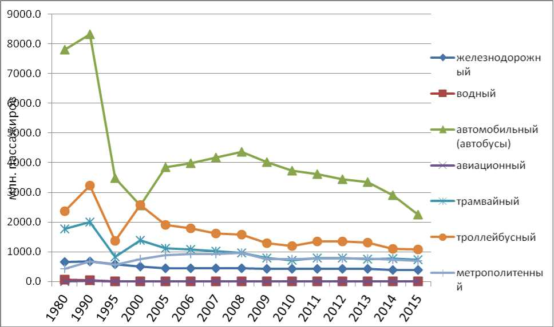
Рис. 21. Динамика объемов пассажирских перевозок по видам транспорта
общего пользования в Украине в период 1980-2015 годов, млн человек
Основной объем автобусных перевозок (77 %) выполняется во внутригородском сообщении. На долю междугородных перевозок приходится около 4 %. В международном сообщении в 2014 году было перевезено 1 067,4 тыс. человек, что составило 0,04 % общего объема автобусных перевозок. Среднее расстояние автобусных перевозок по видам сообщения составляет во внутригородском сообщении 8,9 км, в пригородном – 19,1 км, междугородном – 84,3 км, международном – 546,8 км.
В Украине действуют более 200 предприятий, которые выполняют международные перевозки пассажиров. На обслуживании международных маршрутов задействовано более 1,5 тыс. автобусов. По состоянию на конец августа 2016 году количество открытых регулярных международных автобусных маршрутов, соединяющих Украину с 21 государством, составляло: с Польшей – 244 маршрута, Россией – 236, Молдовой – 168, Чехией – 57, Беларусью – 55, Германией – 43, Италией – 29, Болгарией – 26, Испанией – 14, Словакией – 12, Латвией – 11, Литвой – 9, Венгрией – 8, Румынией – 5, Эстонией – 5, Австрией – 3, Великобританией, Арменией, Грузией, Грецией, Турцией – по 1 маршруту.
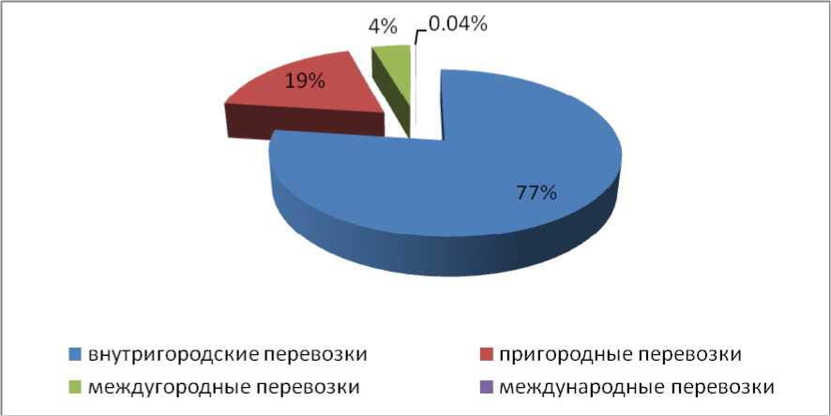
Рис. 22. Распределение объемов автобусных перевозок по видам сообщения
в Украине в 2014 году.

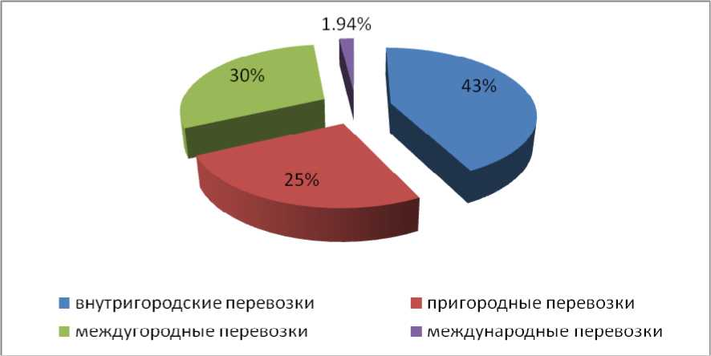
Рис..23. Распределение пассажирооборота автобусного транспорта по видам
сообщения в Украине в 2014 году.

Международные автобусы из Украины чаще отправляются из городов Киева и Львова. Транзитом через территорию Украины проследовало в 2014 году 51,4 тыс. автобусов. В настоящее время международные автобусные перевозки в Украине осуществляются через 44 автомобильных пункта пропуска (АПП), из которых на 5 АПП приходится наибольший пассажиропоток (осуществляются более 10 автобусных маршрутов):
с Польшей: Краковец – Корчевая, Рава Русская – Хребене, Устилуг – Засин, Шегини – Медика, Ягодин – Дорогуск;
Россией: Бачевск – Троебортное, Гоптовка – Нехотеевка, Плетеневка – Шебекено; Сеньковка – Новые Юрковичи;
Молдовой: Кучурган – Первомайск, Мамалыга – Кривая, Маяки – Паланка, Платоново – Гоянул Ноу, Староказачье – Тудора;
Беларусью: Доманово – Мокраны, Новые Ярыловичи – Новая Гута;
Румынией: Парубное – Сирет;
Словакией: Ужгород – Вишне-Немецкое;
Венгрией: Чоп – Загонь.
При выполнении международных регулярных перевозок пассажиров резиденты Украины должны иметь разрешения иностранных государств, по территорией которых осуществляется перевозка, свидетельство о регистрации транспортного средства, список пассажиров, билетно-учетную документацию, схему маршрута. Нерезиденты должны предъявить контролирующим органам разрешение Украины, свидетельство о регистрации транспортного средства, список пассажиров, билетно-учетную документацию. При выполнении международных нерегулярных перевозок пассажиров (кроме перевозок в рамках Соглашения INTERBUS) резиденты Украины должны иметь: разрешения иностранных государств, по территориям которых будет осуществляться перевозка, свидетельство о регистрации транспортного средства, список пассажиров, схему маршрута, договор страхования ответственности перевозчика. Нерезиденты должны предъявить украинским контролирующим органам разрешение Украины, свидетельство о регистрации транспортного средства, список пассажиров, договор страхования ответственности перевозчика.
В настоящее время в Украине зарегистрировано 9,2 млн транспортных средств, в том числе: 6,9 млн легковых автомобилей; около 250 тыс. автобусов; около 1,3 млн грузовых автомобилей; более 840 тыс. ед. мототранспорта. Уполномоченным органом выдано около 45,4 тыс. лицензий, в том числе 13 295 шт. на перевозку пассажиров автобусами. Лицензиатами используется 74 527 автобусов. На регулярных автобусных перевозках перевозчик должен иметь лицензию, договор с органами исполнительной власти и органами местного самоуправления или их разрешение, паспорт маршрута, документы на автобус; при нерегулярных перевозках – лицензию и документы на автобус. По оценкам экспертов, в стране широко развит рынок нелегальных перевозок, например, когда на регулярных маршрутах работают перевозчики, не имеющие соответствующего разрешения.
По состоянию на 4 декабря 2014 года в Украине насчитывалось 739 аттестованных автостанций, из них 39 – первого, 30 – второго, 388 – третьего, 195 – четвертого и 87 – пятого классов.
Подвижной состав пассажирского автомобильного транспорта характеризуется значительным износом. По информации Министерства инфраструктуры Украины, в настоящее время 80 % парка составляют автобусы более 10 лет, в 2008 году их доля была 63 %. Обновление подвижного состава идет недостаточными темпами. Ежегодная потребность в импортируемых автобусах составляет более 10 тыс. автобусов, в то время как в страну ввозится вдвое меньше. При этом основная часть ввозимого подвижного состава приходится на бывшие в эксплуатации автобусы. География импорта автомобилей охватывает десятки стран. Основная часть ввозимых автобусов приходится на европейские страны, в которых на Германию приходится более половины общего импорта из этих стран.
Преобладают автобусы производства государств – участников СНГ. В 2013 году на них приходилось около 63 % парка. Большую часть составляют автобусы малой и средней вместимости. На городских маршрутах доля автобусов особо малого класса превышает потребность в 5 раз и более, а наличие автобусов большого класса в 3–5 раз меньше потребности. Почти отсутствуют автобусы особо большого класса в большинстве городов, кроме городов-миллионников.
Обновление парка сдерживается низкой рентабельностью, а порой и убыточностью автомобильных пассажирских перевозок. В Украине на международных перевозках тарифы за проезд являются свободными, т.е. перевозчики в зависимости от рентабельности перевозок и платежеспособного спроса населения сами устанавливают размер стоимости проезда. На междугородных межобластных перевозках также действовали свободные тарифы. В середине 2015 года Кабинет Министров Украины отменил государственное регулирование тарифов и на перевозку пассажиров автобусами в пригородном и междугородном сообщении внутри областей, предполагая, что либерализация тарифообразования будет способствовать созданию конкурентных условий деятельности в этом сегменте транспортных услуг, привлечению инвестиций для обновления и пополнения парка автобусов, повышению качества и безопасности перевозок. Поскольку городские пассажирские перевозки являются социально значимыми услугами, Кабинет Министров Украины сохранил государственное регулирование пассажирских перевозок внутри городов и отдельных населенных пунктов, которое будет осуществляться местными органами самоуправления.
В 2015 году в Украине был утвержден Стратегический план развития автомобильного транспорта и дорожного хозяйства на период до 2020 года. Этот документ предполагает решение следующих задач:
в сфере управления отраслью: реформирование системы государственного контроля и регулирования деятельности автомобильного транспорта и городского электрического транспорта;
сфере внутренних автомобильных перевозок: регулирование вопроса льготных перевозок; упрощение ведения бизнеса по автомобильным перевозкам; регулирование рынка такси; регулирование автостанционной деятельности;
сфере международных автомобильных перевозок: либерализация процедур грузовых и пассажирских международных автомобильных перевозок;
сфере технической политики: внедрение допуска к рынку автомобильных перевозок в соответствии с требованиями ЕС; создание системы повышения квалификации водителей и менеджеров (управляющих);
сфере городского электрического транспорта: обновление подвижного состава за счет привлечения кредитных средств;
сфере нормативно-правового обеспечения: разработка проектов законов по внесению изменений в Закон Украины «Об автомобильном транспорте» и ряд подзаконных актов; разработка нового и внесения изменений в действующее законодательство в сфере городского электрического транспорта (безналичная оплата проезда и пр.).

2. Анализ законодательства в области международных
автобусных перевозок

2.1. Соглашения о международном автомобильном сообщении, подписанные в рамках СНГ
Организация международных автобусных перевозок в рамках СНГ регулируется многосторонними соглашениями.
Основу регулирования сферы международных пассажирских перевозок пассажиров в рамках СНГ составляет Конвенция о международных автомобильных перевозках пассажиров и багажа от 9 октября 1997 года (далее – Конвенция), подписанная государствами – участниками СНГ, кроме Туркменистана. В настоящее время только Азербайджанская Республика не ратифицировала Конвенцию.
Конвенция направлена на определение порядка организации и контроля международных перевозок пассажиров и багажа, а также ответственности перевозчиков. Приложением к Конвенции являются Правила перевозок пассажиров и багажа автомобильным транспортом в международном сообщении государств – участников Содружества Независимых Государств.
В Конвенции выделены три группы нормативных источников, регулирующих общие условия международных перевозок автомобильным транспортом пассажиров и багажа: многосторонние конвенции и соглашения; двусторонние межправительственные соглашения о международном автомобильном сообщении и национальное законодательство государств – участников Конвенции.
Конвенция устанавливает два существенных требования к пассажирскому перевозчику как субъекту договорных отношений:
перевозки пассажиров и багажа в международном сообщении могут выполняться перевозчиками, которые являются субъектами права частной, коллективной, государственной или смешанной формы собственности;
наличие у перевозчика лицензии, выданной в государстве регистрации автобуса.
Для обеспечения действительности лицензий перевозчиков разных государств – участников Конвенции стороны поручают компетентным органам подготовку проекта документа о взаимном признании лицензий.
В соответствии с Конвенцией перевозчик несет ответственность за вред, причиненный здоровью пассажира, и за ущерб багажу. Временные рамки ответственности перевозчика за вред, причиненный здоровью пассажира, включают перевозку, посадку, высадку пассажира или погрузку, выгрузку багажа. Судам сторон предоставлено право определять размеры возмещения в соответствии с национальным законодательством.
Как и в случае с возмещением вреда пассажиру, Конвенция не устанавливает предела сумм возмещения ущерба багажу, предоставляя право национальным судам сторон определять его в соответствии с действующим законодательством.
Вред, причиненный здоровью пассажира, и ущерб багажу исчисляются в национальной валюте государства, на территории которого он причинен.
Перевозчик несет ответственность как за свои действия, так и за действия других лиц, к услугам которых он прибегает для выполнения обязательств, возлагаемых на него в силу договора перевозки.
Конвенция также определяет основания освобождения перевозчика от ответственности за вред, причиненный пассажиру, или ущерб, нанесенный багажу, если причиной происшествия явились обстоятельства, последствия которых перевозчик, несмотря на принятые меры, не мог предвидеть и избежать, и если вред или ущерб возникли вследствие дефекта багажа, имеющего скоропортящиеся или запрещенные для перевозки вещества или предметы. Кроме того, он освобождается от ответственности полностью или частично, если вред или ущерб возникли по вине пассажира.
Конвенция содержит специальный раздел (глава IV) «Претензии и иски», в котором регулируются вопросы предъявления пассажиром претензий перевозчику, подсудности дел в связи с перевозкой пассажиров и багажа в международном автомобильном сообщении, сроков исковой давности.
Установленные Конвенцией сроки исковой давности при причинении вреда пассажиру или ущерба багажу составляют три и один год соответственно.
Правила перевозок пассажиров, являющиеся приложением к Конвенции, регулируют организацию перевозок пассажиров, в том числе порядок открытия маршрутов регулярных перевозок пассажиров в международном автомобильном сообщении. Для открытия маршрута перевозчик должен согласовать с партнером из другого государства намерение о создании новой линии. Кроме того, перевозчик направляет в компетентный орган своего государства заявку с приложением следующих документов: договора о совместной деятельности, копии лицензии на право осуществления пассажирских перевозок в международном автомобильном сообщении, свидетельства о регистрации предприятия с его реквизитами, расписания движения на маршруте с указанием погранпереходов, тарифов на перевозки, документа о режиме труда и отдыха водителя на маршруте.
Компетентный орган государства перевозчика, в который подана заявка, после получения разрешений от всех государств, по территориям которых проложен маршрут, выдает ему указанные разрешения. Кроме того, этот орган согласовывает с компетентными органами государств – участников СНГ время пересечения границы автобусами регулярного сообщения и выдает перевозчику пропуск для внеочередного пересечения границы.
В рамках регулирования организации перевозок пассажиров Правила устанавливают требования к транспортным документам. В частности, билет пассажира должен содержать: наименование автовокзала (автостанции) отправления и назначения, номер билета, обозначенный типографским способом, стоимость проезда, дату выдачи билета, дату и время отправления, номер места для сидения, место выдачи билета, номер рейса.
Правилами определены действия по предъявлению документов при пересечении границы. Указывается, что все транспортные документы водителя и пассажиров должны быть в наличии и отвечать требованиям пограничного и таможенного законодательства государства, по территории которого осуществляется перевозка.
В Правилах перевозок пассажиров выделены специальные разделы, в которых регулируются обязанности и права пассажира, перевозчика и водителя.
К основным правам пассажира относятся право перевозить с собой бесплатно одного ребенка в возрасте до 5 лет без предоставления отдельного места, в возрасте от 5 до 10 лет – с 50%-ной скидкой от стоимости полного билета с предоставлением отдельного места. При перевозке двух детей и более в возрасте до 10 лет один из них провозится бесплатно, остальные – с 50%-ной скидкой от стоимости полного билета с предоставлением отдельного места.
В соответствии с Правилами перевозок пассажиров обязанностями перевозчика являются обеспечение предварительной продажи билетов, своевременная подача автобуса в надлежащем техническом и санитарном состоянии, обеспечение пассажиру безопасной и удобной посадки в соответствии с расписанием, предоставление предусмотренных дополнительных услуг.
Права перевозчика заключаются прежде всего в отмене, ограничении или прекращении перевозки. Право отменить рейс автобуса перевозчик может реализовать при обстоятельствах, которые он не смог предвидеть и предотвратить, несмотря на все принятые меры, с возвратом пассажиру стоимости билета и дополнительных услуг, а также подтвержденных расходов пассажира и связанных с его возможным возвращением в указанное в билете место посадки и отбытием из него самым дешевым средством транспорта (п. 29 Правил). Он вправе ограничивать или прекращать перевозку на территории своего государства в случае эпидемии, стихийного бедствия или обстоятельств непреодолимой силы.
Долгое время специализированная подготовка водителей и менеджеров транспортных компаний, осуществляющих пассажирские перевозки, и непосредственно водителей пассажирского транспорта оставалась уязвимой сферой, в которой отсутствовали соответствующее национальное и региональное законодательство. Большинство водителей, преимущественно в сфере национальных пассажирских автоперевозок и такси, в государствах – участниках СНГ допускались к работе исключительно при наличии водительских удостоверений, что, безусловно, повышало риск ДТП.
Первые шаги по законодательному закреплению критериев и требований в области профессиональной компетенции водителей были предприняты на уровне Содружества. 24 ноября 2006 года 7 государств – участников СНГ (Республика Армения, Республика Беларусь, Республика Казахстан, Кыргызская Республика, Российская Федерация, Республика Таджикистан, Украина) подписали Соглашение о гармонизации требований к дополнительному обучению и профессиональной компетентности международных автомобильных перевозчиков государств – участников СНГ (далее – Соглашение).
На основе требований, которые позднее были утверждены Экономическим советом СНГ, компетентные органы Сторон разрабатывают и внедряют единые программы обучения и повышения профессиональной компетентности международных автомобильных перевозчиков.
В соответствии с Соглашением профессиональная компетентность международного автомобильного перевозчика подтверждается свидетельством установленного образца, выдаваемым компетентным органом страны-участницы в области дополнительного обучения международных автомобильных перевозчиков после прохождения обучения и аттестации по единым программам в одной из учебных организаций Сторон, осуществляющих дополнительное обучение международных автомобильных перевозчиков, и сдачи квалификационного экзамена. Порядок проведения квалификационного экзамена устанавливается компетентными органами государств-участников в области автомобильного транспорта.
Важным преимуществом Соглашения является взаимное признание его Сторонами свидетельства, выданных их компетентными органами наравне с соответствующими национальными удостоверениями.
Во исполнение Соглашения Решением Экономического совета СНГ от 12 декабря 2008 года были утверждены Единые требования к дополнительному обучению на профессиональную компетентность международных автомобильных перевозчиков государств – участников СНГ (далее – Единые требования).
Единые требования определяют минимум содержания программ дополнительного обучения на профессиональную компетентность международных автомобильных перевозчиков государств – участников СНГ, представляющую собой владение совокупностью знаний, навыков и опыта, необходимых для организации международных автомобильных перевозок. В документе отражен весь спектр вопросов, знание которых необходимо международным автомобильным перевозчикам для получения свидетельств установленного образца, выдаваемых компетентными органами государств – участников СНГ в области дополнительного обучения международных автомобильных перевозчиков после прохождения обучения и сдачи квалификационного экзамена.
Имплементация требований к дополнительному обучению на профессиональную компетентность в национальном законодательстве отдельных государств – участников СНГ началась лишь недавно. В частности, в Российской Федерации 14 мая 2015 года был подписан приказ Министерства транспорта № 172 «Об утверждении типовой программы профессионального обучения повышения квалификации водителей, осуществляющих перевозку пассажиров и грузов в международном сообщении, типовой дополнительной профессиональной программы повышения квалификации специалистов по организации перевозок автомобильным транспортом в международном сообщении, программы дополнительного обучения водителей, осуществляющих перевозку пассажиров и грузов в международном сообщении, программы дополнительного обучения специалистов по организации перевозок автомобильным транспортом в международном сообщении».

2.2. Двусторонние соглашения о международном
автомобильном сообщении
Важным инструментом регулирования международных автобусных пассажирских перевозок и доступа автобусных компаний к рынку являются двусторонние соглашения о международном автомобильном сообщении. По состоянию на начало 2016 года в регионе СНГ действовало 286 двусторонних соглашений о международном автомобильном сообщении, из которых 254 регулируют сферу пассажирских перевозок. 20 проектов соглашений находятся в стадии обсуждения, подписания или ратификации. Наибольшее количество двусторонних соглашений заключено Республикой Беларусь, Республикой Казахстан, Республикой Молдова, Российской Федерацией и Украиной. Государства – участники СНГ имеют 58 двусторонних соглашений, регулирующих взаимные международные автобусные перевозки

Двусторонние межправительственные соглашения
о международном автомобильном сообщении
Государства – участники СНГ | Республика Армения | Азербайджанская Республика | Республика Беларусь | Республика Казахстан | Кыргызская Республика | Республика Молдова | Российская Федерация | Республика Таджикистан | Туркменистан | Украина | Республики Узбекистан
Республика Армения |  | – | + | + | + | + | + | – | + | + | +
Азербайджанская Республика | – |  | + | + | – | + | + | + | + | + | +
Республики Беларусь | + | + |  | + | + | + | + | + | + | + | +
Республика Казахстан | + | + | + |  | + | + | + | + | + | + | –
Кыргызская Республика | + | – | + | + |  | + | + | + | + | + | +
Республика Молдова | + | + | + | + | + |  | + | – | – | + | +
Российская Федерация | + | + | + | + | + | + |  | + | + | + | +
Республика Таджикистан | – | + | + | + | + | – | + |  | + | + | +
Туркменистан | + | + | + | + | + | – | + | + |  | – | +
Украина | + | + | + | + | + | + | + | + | – |  | +
Республика Узбекистан | + | + | + | – | + | + | + | + | + | +

Отсутствие соответствующих соглашений сказывается на рынке международных пассажирских перевозок между соседними странами. В частности, Соглашение между Правительством Республики Казахстан и Правительством Республики Узбекистан о международном автомобильном сообщении подписанное от 20 марта 2006 года, вступившее в силу 8 января 2007 года, распространяется только на сферу грузовых перевозок. Другое Соглашение, подписанное 27 марта 1998 года, между Правительством Республики Казахстан и Правительством Республики Узбекистан, о транзитной перевозке пассажиров, грузов и багажа, обеспечении их сохранности и безопасности при следовании по автомобильным и железнодорожным магистралям Республики Казахстан и Республики Узбекистан в статье 1 выводит из сферы регулирования «...перевозки, осуществляемые по маршрутам Узбекистан – Казахстан – Узбекистан или Казахстан – Узбекистан – Казахстан...». Таким образом, в настоящее время прямое автобусное сообщение между городами Казахстана и Узбекистана отсутствует, что создает значительные сложности для туристов и жителей приграничных районов.
Разрешительная система – основной раздел двусторонних межправительственных соглашений, позволяющий регулировать рынок международных автомобильных перевозок пассажиров. Под «разрешением» понимается документ, выдаваемый компетентными органами двух стран и предоставляющий право на проезд автотранспортного средства перевозчика государства одной стороны по территории государства другой стороны. Разрешение – это допуск на рынок иностранного перевозчика.
Двусторонние соглашения по-разному регулирую перевозки пассажиров на регулярных и нерегулярных линиях. Регулярные перевозки пассажиров организуются по согласованию между компетентными органами государств сторон. Под термином «регулярная линия» понимается перевозка пассажиров между территориями договаривающихся сторон или транзитом по их территориям с определенной периодичностью по установленным заранее маршруту, тарифам и расписанию. Эти перевозки не требуют разрешений. Предложения об организации регулярных перевозок пассажиров заблаговременно передаются друг другу компетентными органами государств сторон и должны содержать следующие данные:
наименование перевозчика;
маршрут следования;
расписание движения и тарифы;
намечаемый период и регулярность выполнения перевозок;
пункты остановок, на которых перевозчик будет производить посадку и высадку пассажиров, и пункты пересечения государственных границ;
договор о совместной деятельности в случае, если услуга оказывается совместно несколькими перевозчиками.
Для осуществления нерегулярных перевозок пассажиров в двустороннем сообщении требуется разрешение, выдаваемое компетентным органом государства другой стороны.
Разрешение не требуется при осуществлении нерегулярных транзитных перевозок пассажиров. Разрешение на выполнение нерегулярных перевозок пассажиров также не требуется при замене неисправного автобуса.
Практически во всех двусторонних соглашениях о международном автомобильном сообщении под транспортным средством для перевозки пассажиров понимается автобус, оборудованный для перевозки более 9 пассажиров, включая водителя.
В ряде соглашений прописана норма, в соответствии с которой при выполнении международной пассажирской перевозки водитель транспортного средства должен иметь список пассажиров.

2.3. Национальное регулирование доступа на рынок международных регулярных и нерегулярных автобусных перевозок
Основой законодательства государств – участников СНГ в области пассажирского автомобильного транспорта являются уставы, а также соответствующие законы о государственном регулировании автотранспортной деятельности. Кроме этого, ряд мер, направленных на регулирование договорных отношений в автотранспортном секторе, заложены в иной законодательной базе (гражданские, налоговые, таможенные, земельные кодексы, законы об иностранных инвестициях и др.), а также в специфических нормативных правовых актах (правила перевозок пассажиров и багажа, положения о сертификации и лицензировании и др.).
Основополагающие законодательные акты государств – участников СНГ, регулирующие функционирование сектора автомобильного
пассажирского транспорта
Государства – участники СНГ | Основные нормативные правовые акты | Год принятия
Азербайджанская Республика | Закон «Об автомобильном транспорте;  Порядок перевозки пассажиров и багажа автомобильным транспортом» | 2008  2009
Республика Армения | Закон «Об автомобильном транспорте» | 2006
Республика Беларусь | Закон «Об основах транспортной деятельности»;  Закон «Об автомобильном транспорте и автомобильных перевозках» | 1998  2007
Республика Казахстан | Закон «Об автомобильном транспорте»;  Правила перевозки пассажиров и багажа автомобильным транспортом | 2003  2015
Кыргызская Республика | Закон «О транспорте»;  Закон «Об автомобильном транспорте»;  Правила организации пассажирских перевозок автомобильным транспортом в Кыргызской Республике | 1998  2013  2016
Республика Молдова | Кодекс автомобильного транспорта | 2014
Российская Федерация | Устав автомобильного и городского электрического транспорта;  Правила перевозок пассажиров и багажа автомобильным транспортом и городским наземным электрическим транспортом | 2007  2009
Республика Таджикистан | Закон «О транспорте»;  Закон «О дорожном движении»;  Устав автомобильного транспорта;  Правила перевозки пассажиров, багажа и ручной клади автомобильным транспортом Республики Таджикистан | 2000  1995  2009  2009
Туркменистан | Закон «Об автомобильном транспорте»;  Правила перевозки пассажиров и багажа на автотранспорте;  Закон «О безопасности дорожного движения» | 2013  2015  2012
Республика Узбекистан | Закон «Об автомобильном транспорте»;  Правила перевозки пассажиров и багажа и требований по обеспечению безопасности автобусных перевозок в Республике Узбекистан | 1998  2003
Украина | Закон «Об автомобильном транспорте»;  Правила оказания услуг пассажирского автомобильного транспорта;  Порядок организации регулярных, нерегулярных и маятниковых перевозок пассажиров автомобильным транспортом в международном сообщении (утвержден приказом Министерства транспорта Украины от 9 февраля 2004 года № 75) | 2001  1997  2004
Законодательная и нормативная правовая базы государств – участников СНГ в области пассажирского автомобильного транспорта претерпела существенные изменения. В 10 государствах – участниках СНГ начиная с 2001 года были приняты новые законы и нормативные правовые акты, регламентирующие автотранспортную деятельность и перевозки пассажиров и багажа.
В уставах и законах «Об автомобильном транспорте и автомобильных перевозках»:
закреплены основные термины и даны их определения в области пассажирского транспорта;
классифицированы виды автомобильных перевозок пассажиров;
определены задачи в области государственного регулирования и управления, а также компетенция государственных органов;
установлены общие условия организации и выполнения автомобильных перевозок пассажиров в регулярном и нерегулярном сообщениях;
определены виды и пределы гражданско-правовой ответственности за нарушение договорных обязательств по автомобильной перевозке пассажиров, а также порядок предъявления претензий и исков.
В частности, определяются понятия и критерии регулярных и нерегулярных перевозок пассажиров автобусами. Так, под автобусными перевозками в регулярном сообщении понимаются систематические автомобильные перевозки пассажиров, которые выполняются согласно расписаниям либо интервалам движения транспортных средств с установленными началом и окончанием работы по определенным маршрутам с местами посадки и высадки пассажиров. Перевозки пассажиров, которые не могут быть отнесены в соответствии с указанными выше критериями к регулярным сообщениям, признаются нерегулярными перевозками.
Отдельные главы Правил конкретизируют условия выполнения автомобильных перевозок пассажиров автомобилями-такси, автомобильных перевозок групп детей автобусами, а также определяют порядок организации работы пассажирских терминалов.

3. Безопасность автобусных пассажирских перевозок
(на примере Российской Федерации)

3.1. Анализ причин ДТП с участием пассажирских автобусов
Автобусный транспорт является одним из ключевых элементов системы общественного транспорта и пассажирских перевозок.
Согласно статистике, если в 2004 году большая часть автобусного парка в России принадлежала юридическим организациям, то в настоящее время соотношение юридических и физических лиц – владельцев автобусов примерно равное. При этом количество и степень тяжести ДТП с участием пассажирского транспорта отличается в зависимости от того, находится ли средство во владении физического лица или принадлежит организации. Наибольшее количество ДТП происходят с участием транспортных средств, принадлежащих юридическим лицам, и последствия таких аварий в целом тяжелее.
Что же касается показателей аварийности в целом, тенденция неутешительная. За последние три года наблюдался рост ДТП с участием пассажирского транспорта. Это свидетельствует о необходимости модернизации системы контроля безопасности автомобильных пассажирских перевозок.
Тяжесть последствий ДТП зависит от характера нарушений, которые совершает водитель. Основные причины возникновения аварий с участием автобусного транспорта таковы: выезд на полосу встречного движения, нарушение правил обгона, превышение установленной скорости и несоответствие скорости конкретным условиям движения.
Причины и количество ДТП с участием автобусов
в Российской Федерации в 2015 году
Виды нарушений | ДТП | Погибло | Ранено | Пострадавших на 1 ДТП
Полоса встречного движения | 126 | 86 | 371 | 3,63
Нарушение правил проезда пешеходного перехода | 473 | 46 | 464 | 1,08
Несоответствие скорости конкретным условиям движения | 529 | 34 | 1 049 | 2,05
Нарушение правил расположения транспортного средства на проезжей части | 160 | 20 | 340 | 2,25
Несоблюдение очередности проезда | 460 | 20 | 773 | 1,72
Превышение установленной скорости движения | 72 | 10 | 175 | 2,57
Неправильный выбор дистанции | 869 | 10 | 1 622 | 1,88
Несоблюдение условий, разрешающих движение транспорта задним ходом | 54 | 6 | 52 | 1,07
Несоблюдение бокового интервала | 71 | 4 | 88 | 1,3
Нарушение правил обгона | 16 | 2 | 27 | 1,81
Нарушение требований сигналов светофора | 159 | 2 | 302 | 1,91
Нарушение правил перестроения | 91 | 2 | 133 | 1,48

3.2. Рекомендации по повышению уровня безопасности
автобусных пассажирских перевозок
Основные причины возникновения ДТП – человеческий фактор и технические неисправности транспортного средства. К сожалению, как показывает статистика, более 85 % ДТП происходит по вине водителей.
В вопросах безопасности дорожного движения к человеческому фактору относят следующие аспекты:
завышенная самооценка;
усталость водителя;
недостаточная квалификация водителя;
несоблюдение скоростного режима, соответствующего погодным условиям;
болезнь или недуг водителя, влияющий на концентрацию, скорость реакции или общее физическое состояние;
отвлечение водителя на внешний раздражитель.
Физиологические причины, провоцирующие ДТП, могут быть вызваны следующими нарушениями:
пренебрежение предрейсовым медицинским контролем;
несоблюдение режимов труда и отдыха.
Помимо человеческого фактора, причины аварий часто кроются в технических неисправностях транспортного средства. Практически каждая модель автобуса имеет слабые места, требующие повышенного внимания и частой диагностики. Универсальная рекомендация, которую дают представители автоиндустрии, – использовать только оригинальные комплектующие и расходные материалы. Это позволит увеличить срок службы транспортного средства, а также снизить затраты на капитальный ремонт автобуса. Использование не оригинальных материалов, а дешевых аналогов часто выводит из строя целые цепочки взаимодействующих между собой механизмов. В результате требуется дорогостоящий и продолжительный ремонт.
Кроме того, следует своевременно обновлять автобусные парки. По мнению большинства экспертов, эта мера позволит существенно улучшить не только ситуацию с безопасностью на дорогах, но и экологическую обстановку.
Важной мерой по обеспечению безопасности на коммерческом транспорте является повышение качества работы водителей. Сегодня в Российской Федерации только крупные перевозчики системно решают эти вопросы.
Существуют несколько видов тренингов для профессиональных водителей:
курс контраварийного вождения, направленный на предотвращение немотивированных (неумышленных) ошибок, совершаемых водителями при управлении автомобилем в сложных дорожных ситуациях и условиях дефицита времени и пространства;
курс защитного вождения, направленный на снижение рисков возникновения ДТП и опасных дорожных ситуаций посредством тактического планирования движения по автомобильной дороге. Данный курс направлен на обучение водителя корректно планировать движение автомобиля, гарантируя пассажиру комфорт и безопасность во время движения;
курс экстремального вождения, направленный на повышение навыков водителя выходить из уже сложившейся ситуации методом изменения скорости автомобиля, а также методом правильного изменения направления движения транспортного средства.
Для водителей пассажирского транспорта приоритетным является курс защитного вождения. Именно этот вид мастер-класса следует проходить водителям автобусов для снижения рисков возникновения ДТП.
Следует также обратить внимание на такой показатель, как стаж. Считается, что чем выше стаж водителя, тем меньше риск попадания в ДТП. Однако статистика показывает обратное. Наибольшее количество ДТП происходит по вине водителей, имеющих опыт работы более 10 лет. По мнению ведущих мастер-тренеров, единственный сдерживающий фактор, который может предотвратить разрыв между самоуверенностью водителя и его реальными водительскими навыками, – это регулярное прохождение тренингов и мастер-классов, направленных на повышение навыков контраварийного вождения. Результатом мастер-классов является ни столько повышение навыков водителя, сколько приведение оценки собственных возможностей к реальному уровню мастерства водителя. Европейская практика в отношении подготовки кадров существенно отличается от российской: водители в Европе обязаны каждые 5 лет проходить переподготовку и подтверждать свою квалификацию, сдавать медицинские тесты и экзамены на профпригодность. Без прохождения соответствующих тестов специалист не получит допуск к определенным видам работ.
Еще одной мерой для минимизации человеческого фактора как причины ДТП является система постоянного контроля за водителем. Она еще не получила широкого распространения в России, но уже зарекомендовала себя как хорошее средство предотвращения аварий. Существуют несколько вариантов системы мониторинга, и все они направлены на снятие показаний о физическом и психологическом состоянии водителя.

Заключение
Анализ современного состояния транспортных систем государств – участников СНГ свидетельствует о значимой роли автобусного транспорта при осуществлении перевозок пассажиров. Он занимает значительное место в общем объеме перевозок, но иногда уступает иным видам транспорта на крупных пассажирообразующих направлениях в условиях низких затрат при использовании личного автотранспорта либо при наличии иных видов транспорта, передвигающихся по выделенным линиям.
В государствах – участника СНГ, за исключением Республики Беларусь и Российской Федерации, автобусами стабильно перевозится более 80 % пассажиров. Это объясняется несколькими объективными факторами: горным рельефом территорий большинства стран Центральной Азии и Кавказа; значительным числом мелких поселений; отсутствием значительных взаимных пассажиропотоков на железнодорожном транспорте (за исключением крупных мегаполисов – Москвы, Минска, Киева); отсутствием развитых местных и региональных авиалиний. На фоне этих факторов автотранспорт останется незаменимым средством передвижения, а в условиях наличия труднодоступных территорий и низкой плотности населения общественный транспорт в регионе СНГ признан одним из основных способов обеспечения мобильности.
В государствах – участниках СНГ завершается период жесткого государственного регулирования деятельности транспорта, законодательная и нормативно-правовая база государств – участников СНГ, определяющая компетенции государственных органов в области пассажирских перевозок, модернизирована в 2000-х годах. В государствах – участниках СНГ в сфере автомобильных перевозок сформировались рыночные отношения, созданы негосударственные хозяйственные предприятия-перевозчики, появились индивидуальные предприниматели, определены принципы конкуренции между ними. В полной мере это относится и к международным пассажирским автомобильным перевозкам: перевозки осуществляются частными предприятиями, государственное управление выражается в форме распределения маршрутов среди перевозчиков на конкурсной основе и выдачи разрешений на право осуществления перевозок по определенным маршрутам.
В настоящее время основными субъектами перевозочного процесса в данной сфере являются частные перевозчики, имеющие разномарочный подвижной состав численностью от нескольких единиц до сотен автобусов. Допуск к перевозкам осуществляется на основании требований, предъявляемых к субъектам перевозочного процесса и транспортным средствам, отраженных в законодательных и нормативных правовых актах государств – участников СНГ. В состав требований к перевозчикам входят наличие соответствующего подвижного состава, наличие квалифицированных кадров и опыта их работы в данной сфере, наличие системы безопасности перевозок пассажиров. Как правило, в международных автоперевозках участвуют частные компании со значительным опытом работы в данной сфере.
В междугородных перевозках используются автобусы как малой и средней вместимости типа «Газель» и ПАЗ, так и автобусы большой вместимости («Икарус», МАН и др.). В международных перевозках задействованы комфортабельные автобусы большой вместимости, соответствующие требованиям перевозок на дальние расстояния: имеются мягкие сиденья с откидными спинками, багажные салоны, туалет; автобусы оборудованы цифровыми тахографами. При необходимости экипаж состоит из двух водителей. Как правило, на международных перевозках используется подвижной состав европейских производителей. В последнее время на внутренних и международных линиях появились автобусы китайской и южнокорейской сборки.
В качестве основных проблем следует отметить следующее.
Часто в результате недостаточного финансирования деятельности пассажирского автотранспорта, вызванного в том числе низкими тарифами на перевозку, парк подвижного состава пассажирского автотранспорта характеризуется наличием значительного числа автобусов с большими сроками эксплуатации. При пополнении парка автотранспортных средств предпочтение отдается приобретению бывших в употреблении автобусов европейских производителей со значительными сроками эксплуатации.
Другая проблема связана с особенностями регулирования рынка пассажирских автоперевозок. Как правило, государство предъявляет определенные требования к организации регулярных автобусных перевозок, оставляя за пределами своего внимания нерегулярные перевозки. Между тем во многих государствах – участниках СНГ именно перевозчики, выполняющие нерегулярные перевозки, составляют сильную недобросовестную конкуренцию пассажирским автотранспортным компаниям. Как правило, они имеют возможность устанавливать более низкие тарифы, поскольку:
не тратятся на содержание ремонтных баз, квалифицированных механиков и других работников, обеспечивающих регламентированное техническое состояние автотранспортных средств;
снижают до минимума все затраты на текущее содержание автобусов;
перевозят, вопреки запрету, за определенную плату в салоне автобуса различные грузы;
не несут затраты, связанные с оплатой услуг автовокзалов и автостанций и т.д.;
не производят выплаты соответствующих налогов (работают с «черным налом»).
Транспортным администрациям государств – участников СНГ предстоит найти баланс между созданием более цивилизованного рынка автобусных перевозок и сохранением на нем частного предпринимательства.
Взаимные автомобильные перевозки пассажиров между государствами – участниками СНГ регулируются двух- и многосторонними соглашения. Регулярные перевозки осуществляются на взаимно согласованных сторонами условиях, включая наименование перевозчиков, маршруты следования, остановочные пункты, расписания, тарифы, периоды выполнения перевозок. По оценкам Международного союза автомобильного транспорта, в 2015 году в регионе СНГ в международном сообщении было перевезено более 6 млн человек, средняя дальность международной автобусной перевозки пассажира составила около 320 км.
Развитие безопасных и доступных международных автомобильных перевозок пассажиров невозможно без дальнейшего совершенствования и гармонизации нормативно-правовой базы. При этом использование многосторонних норм признано наиболее эффективным инструментом развития международного автобусного сообщения в государствах – участниках СНГ.
Важной задачей остается обеспечение безопасности автобусных перевозок, решение которой предусматривает соблюдение требований к техническому состоянию подвижного состава, своевременное обновление парка автобусов, повышение квалификации водителей, а также внедрение современных систем контроля за работой водителей и интеллектуальных транспортных систем.
Интеграция транспортных процессов предполагает интеграцию различных видов транспорта и видов сообщения в крупные транспортные объединения с едиными правилами игры, стандартами качества и единой системой обслуживания пассажиров. В таких системах автобусные перевозки становятся важным звеном, являясь наиболее доступным и демократичным видом передвижения.
В настоящее время формируются новые принципы и подходы к развитию автобусных перевозок, которые способствуют повышению их привлекательности. Реализация мероприятий по дальнейшему развитию пассажирского автомобильного транспорта позволит обеспечит целостность всей системы транспортных услуг, позволит значительно упростить процедуры получения этих услуг населением, обеспечит их понятность и невысокую стоимость, сделает их более безопасными, надежными и комфортными. Такой комплексный подход будет неизменно способствовать повышению роли автобусных перевозок на пространстве СНГ в ближайшей и долгосрочной перспективах.

